BỘ GIÁO DỤC VÀ ĐÀO TẠO
LÊ THỊ ÁNH <TÊN ĐỀ TÀI> 2026
TRƯỜNG ĐẠI HỌC SƯ PHẠM KỸ THUẬT HƯNG YÊN
LÊ THỊ ÁNH
XÂY DỰNG NỀN TẢNG KIỂM THỬ TỰ ĐỘNG KẾT HỢP AI SINH TEST CASE
ĐỒ ÁN TỐT NGHIỆP ĐẠI HỌC
HƯNG YÊN - 2026

BỘ GIÁO DỤC VÀ ĐÀO TẠO
TRƯỜNG ĐẠI HỌC SƯ PHẠM KỸ THUẬT HƯNG YÊN
LÊ THỊ ÁNH
XÂY DỰNG NỀN TẢNG KIỂM THỬ TỰ ĐỘNG KẾT HỢP AI SINH TEST CASE
NGÀNH: CÔNG NGHỆ THÔNG TIN
CHUYÊN NGÀNH: KIỂM THỬ VÀ ĐẢM BẢO CHẤT LƯỢNG PHẦN MỀM
ĐỒ ÁN TỐT NGHIỆP ĐẠI HỌC
NGƯỜI HƯỚNG DẪN
ThS. ĐỖ THỊ THU TRANG

HƯNG YÊN - 2026

MỤC LỤC
MỤC LỤC 3
DANH SÁCH HÌNH VẼ 6
DANH SÁCH BẢNG BIỂU 7
DANH SÁCH TỪ VIẾT TẮT 8
CHƯƠNG 1: MỞ ĐẦU 9
1.1 Lý do chọn đồ án 9
1.2 Mục tiêu của đồ án 10
1.2.1 Mục tiêu tổng quát 10
1.2.2 Mục tiêu cụ thể 10
1.3 Giới hạn và phạm vi của đồ án 11
1.3.1 Đối tượng nghiên cứu 11
1.3.2 Phạm vi nghiên cứu 11
1.4 Nội dung thực hiện 12
1.5 Phương pháp tiếp cận 12
CHƯƠNG 2: CƠ SỞ LÝ THUYẾT 14
2.1 Tổng quan về kiểm thử phần mềm 14
2.1.1 Khái niệm 14
2.1.2 Các cấp độ kiểm thử phần mềm 14
2.1.3 Các kỹ thuật kiểm thử phần mềm phổ biến 16
2.2 Kiểm thử tự động phần mềm 16
2.2.1 Khái niệm về kiểm thử tự động 16
2.2.2 Mục tiêu của kiểm thử tự động 17
2.3 Kiểm thử chức năng 18
2.3.1 Khái niệm về kiểm thử chức năng 18
2.3.2 Cách tiếp cận để kiểm thử chức năng 18
2.4 Kiểm thử hướng lai (Hybrid Testing Framework) 19
2.4.1 Giới thiệu về framework kiểm thử hướng lai 20
2.4.2 Quy trình triển khai mô hình kiểm thử hướng lai 21
2.5 Những công nghệ và công cụ được áp dụng 23
2.5.1 Giới thiệu tổng quan về Selenium WebDriver 23
2.5.2 Giới thiệu tổng quan về LM Studio 28
CHƯƠNG 3: ĐẶC TẢ HỆ THỐNG PHẦN MỀM 37
3.1 Giới thiệu về hệ thống phần mềm 37
3.2 Các yêu cầu chức năng 37
3.3 Các yêu cầu phi chức năng 37
CHƯƠNG 4: TRIỂN KHAI KIỂM THỬ TỰ ĐỘNG 38
4.1 Thiết kế các yêu cầu kiểm thử 38
4.2 Xây dựng ca kiểm thử 38
4.3 Xây dựng dữ liệu kiểm thử 38
4.4 Xây dựng kịch bản kiểm thử (Test scripts) / Phương pháp xây dựng Framework 38
4.5 Thực thi và báo cáo kiểm thử 38
CHƯƠNG 5: KẾT LUẬN VÀ HƯỚNG PHÁT TRIỂN 39
5.1 Kết quả đạt được 39
5.2 Hạn chế của đồ án 40
5.3 Hướng phát triển của đồ án 40
TÀI LIỆU THAM KHẢO 41
PHỤ LỤC 42

DANH SÁCH HÌNH VẼ
Hình 3-1: Mô hình kiến trúc tổng thể hệ thống SEVN Framework 12
Hình 3-2: Mô hình kiến trúc chi tiết của hệ thống SEVN Framework 13
Hình 3-3: Mô hình lưu trữ cấu trúc website trên Database 15

DANH SÁCH BẢNG BIỂU
Bảng 3-1: Thiết kế bảng Skins lưu trữ các loại khung giao diện Website 15
Bảng 3-2: Thiết kế bảng lưu trữ các Module được thiết kế 16

DANH SÁCH TỪ VIẾT TẮT
Từ viết tắt | Từ đầy đủ | Giải thích
CMS | Content Management System | Hệ quản trị nội dung

MỞ ĐẦU
  - Lý do chọn đồ án
Trong quá trình phát triển phần mềm hiện nay, đặc biệt là các ứng dụng web có quy mô và mức độ phức tạp ngày càng cao, hoạt động kiểm thử đóng vai trò then chốt trong việc đảm bảo chất lượng sản phẩm trước khi đưa vào sử dụng. Việc thực hiện kiểm thử thủ công không chỉ tốn nhiều thời gian, chi phí mà còn dễ xảy ra sai sót và khó đảm bảo tính nhất quán khi hệ thống liên tục thay đổi. Do đó, xây dựng một framework kiểm thử tự động có cấu trúc rõ ràng, khả năng tái sử dụng cao và dễ mở rộng là nhu cầu thiết yếu trong quy trình phát triển phần mềm hiện đại.
Framework kiểm thử tự động giúp chuẩn hóa quy trình kiểm thử thông qua việc thiết lập các quy tắc, mô hình thiết kế và các thành phần dùng chung, từ đó hỗ trợ việc tự động hóa kiểm thử một cách có hệ thống, dễ bảo trì và nâng cao hiệu quả thực thi. Trong số các công cụ hỗ trợ kiểm thử tự động website, Selenium là một lựa chọn phổ biến và phù hợp nhờ khả năng tương thích với nhiều trình duyệt, hỗ trợ đa dạng ngôn ngữ lập trình, cộng đồng sử dụng rộng lớn và khả năng tương tác sâu với các thành phần giao diện web. Những đặc điểm này giúp Selenium đáp ứng tốt các kịch bản kiểm thử từ cơ bản đến phức tạp trong môi trường web.
Tuy nhiên, trong thực tế triển khai kiểm thử tự động, chất lượng và độ bao phủ của dữ liệu kiểm thử là một thách thức lớn. Việc xây dựng và quản lý dữ liệu kiểm thử thủ công thường mất nhiều thời gian, dễ thiếu sót các trường hợp biên và khó đảm bảo đầy đủ các tình huống nghiệp vụ. Gần đây, việc ứng dụng trí tuệ nhân tạo (AI) để sinh dữ liệu kiểm thử tự động mở ra nhiều tiềm năng, tuy nhiên dữ liệu do AI sinh ra không phải lúc nào cũng đảm bảo tính hợp lệ, nhất quán và độ bao phủ cần thiết cho kiểm thử.
Xuất phát từ những vấn đề trên, đề tài “Xây dựng nền tảng kiểm thử hướng lai hỗ trợ AI sinh Test case và dữ liệu kiểm thử tự động” được lựa chọn nhằm xây dựng một framework kiểm thử tự động hoàn chỉnh dựa trên Selenium, kết hợp các mô hình thiết kế phổ biến như Page Object Model, Data-Driven Testing và Keyword-Driven Testing. Trên nền tảng framework này, đề tài hướng tới việc tích hợp AI để sinh dữ liệu kiểm thử, đồng thời đề xuất cơ chế đánh giá, kiểm tra và tối ưu chất lượng dữ liệu kiểm thử thông qua vòng lặp sinh dữ liệu – kiểm tra – tái sinh.
Website bán gấu bông Bemori được lựa chọn làm đối tượng thực nghiệm, giúp áp dụng framework vào các chức năng thực tế như tìm kiếm, bình luận, đặt hàng nhanh và mua hàng. Thông qua đó, đề tài không chỉ giúp tự động hóa các kịch bản kiểm thử, rút ngắn thời gian kiểm thử và nâng cao độ chính xác, mà còn đánh giá hiệu quả của dữ liệu kiểm thử do AI sinh ra trước và sau khi được tối ưu. Kết quả đạt được góp phần nâng cao chất lượng kiểm thử, phát hiện sớm lỗi và đảm bảo trải nghiệm người dùng tốt hơn cho hệ thống.
Thông qua việc thực hiện đề tài, sẽ tạo cơ hội tiếp cận toàn diện với kiểm thử tự động, từ việc xây dựng framework, sử dụng công cụ Selenium đến việc ứng dụng AI trong bài toán sinh và tối ưu dữ liệu kiểm thử, qua đó nâng cao kiến thức, kỹ năng và tư duy trong lĩnh vực đảm bảo chất lượng phần mềm.
  - Mục tiêu của đồ án
    - Mục tiêu tổng quát
Xây dựng được nền tảng kiểm thử tự động hướng lai, kết hợp AI để sinh Test case tự động.
    - Mục tiêu cụ thể
Đề tài “Xây dựng nền tảng kiểm thử tự động kết hợp AI sinh test case” có những mục tiêu cụ thể sau:
- Hiểu biết kiến thức kiểm thử tự động và công cụ Selenium, những vấn đề liên quan đến framework cho kiểm thử, các cấu trúc framework
- Phân tích được các yêu cầu kiểm thử và xây dựng các thành phần trong framework
- Xây dựng được một framework kiểm thử tự động cho website dựa trên Selenium và PyTest theo hướng lai (POM + DDT + Keyword-driven).
- Thiết kế và chuẩn hóa được bộ keyword kiểm thử làm lớp trung gian giữa test case và Page Object.
- Kết hợp được AI để sinh test case kiểm thử tự động và tìm ra cách để tối ưu chất lượng dữ liệu kiểm thử do AI sinh ra.
- Áp dụng được framework vào kiểm thử thực tế website Bemori để đánh giá hiệu quả của framework được tạo ra.
  - Giới hạn và phạm vi của đồ án
    - Đối tượng nghiên cứu
- Đối tượng nghiên cứu: Framework kiểm thử tự động cho ứng dụng web và việc áp dụng framework này vào kiểm thử website bán gấu bông Bemori.
- Khách thể nghiên cứu:
- Kiểm thử viên (Tester) và lập trình viên tham gia vào quá trình phát triển và kiểm thử phần mềm.
- Những người có kiến thức và kinh nghiệm trong việc xây dựng framework kiểm thử tự động.
- Các framework kiểm thử tự động tương tự nhằm phục vụ cho việc tham khảo và so sánh kết quả.
- Người dùng và khách hàng sử dụng website bán gấu bông trực tuyến Bemori.
    - Phạm vi nghiên cứu
- Phạm vi không gian: nghiên cứu được thực hiện trong môi trường phát triển phần mềm và website Bemori
- Phạm vi thời gian: từ 18/01/2026 đến 15/05/2026
- Ý nghĩa khoa học và thực tiễn của đề tài:
- Ý nghĩa khoa học: Đề tài góp phần hệ thống hóa các kiến thức liên quan đến việc xây dựng framework kiểm thử tự động cho ứng dụng web dựa trên Selenium. Kết quả nghiên cứu có thể đóng góp vào việc đề xuất mô hình và kiến trúc framework kiểm thử hiệu quả, đồng thời bổ sung tài liệu tham khảo cho lĩnh vực kiểm thử tự động và nâng cao chất lượng phần mềm.
- Ý nghĩa thực tiễn: Đề tài hướng đến việc xây dựng một framework kiểm thử tự động cụ thể, có tính ứng dụng cao. Framework giúp tự động hóa các kịch bản kiểm thử lặp đi lặp lại, giảm thiểu thời gian và công sức kiểm thử thủ công, đồng thời nâng cao độ chính xác và phạm vi kiểm thử. Qua đó, góp phần phát hiện sớm các lỗi tiềm ẩn, đảm bảo tính ổn định của website và cải thiện trải nghiệm người dùng.
  - Nội dung thực hiện
- Nghiên cứu, tìm hiểu kiến thức về kiểm thử tự động với Selenium
- Nghiên cứu về framework dành cho kiểm thử và kiến thúc cả framework
- Phân tích các yêu cầu kiểm thử
- Cài đặt công cụ và môi trường, tích hợp ngôn ngữ để xây dựng framework
- Thiết kế và xây dựng framework
- Hỗ trợ AI để sinh test case và dữ liệu kiểm thử tự động
- Áp dụng cơ chế Generate → Validate → Regenerate để tối ưu hoá dữ liệu kiểm thử do AI sinh ra
- Sử dụng framework này để kiểm thử tự động website
- Ghi nhận kết quả, phân tích và so sánh hiệu quả với các framework tương tự
  - Phương pháp tiếp cận
- Nghiên cứu tìm hiểu các cấu trúc framework
- Nghiên cứu công cụ AI phù hợp cho framework hướng dữ liệu
- Thu thập ý kiến về trải nghiệm sử dụng các công cụ kiểm thử tự động và các framework hỗ trợ
- Hỏi ý kiến chuyên gia về hướng đi được đề ra sau khi thu thập ý kiến và tài liệu để xây dựng framework kiểm thử tự động.

CƠ SỞ LÝ THUYẾT
  - Tổng quan về kiểm thử phần mềm
    - Khái niệm
Kiểm thử phần mềm là quá trình thực thi một hệ thống phần mềm để xác định xem phần mềm có đúng với đặc tả không và thực hiện trong môi trường như mong đợi hay không.
Mục đích của kiểm thử phần mềm là tìm ra lỗi chưa được phát hiện, tìm một cách sớm nhất và bảo đảm rằng lỗi sẽ được sửa.
Mục tiêu của kiểm thử phần mềm là thiết kế tài liệu kiểm thử một cách có hệ thống và thực hiện nó sao cho có hiệu quả, nhưng tiết kiệm được thời gian, công sức và chi phí.
    - Các cấp độ kiểm thử phần mềm
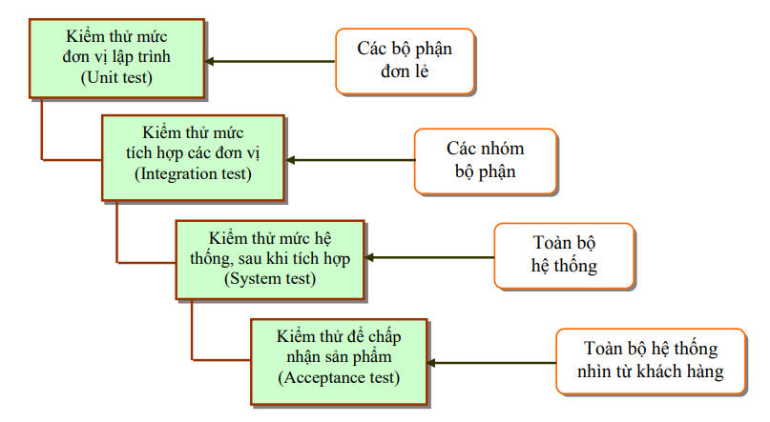
- Kiểm thử đơn vị (Unit Test)
Kiểm thử đơn vị là một cấp độ kiểm thử phần mềm cơ bản trong đó các đơn vị/thành phần riêng lẻ của một phần mềm được kiểm tra (Nó kiểm tra từng module riêng lẻ). Kiểm thử đơn vị có thể được thực hiện tách biệt với phần còn lại của hệ thống tùy thuộc vào mô hình vòng đời phát triển được chọn cho ứng dụng cụ thể đó. Mục đích là để xác nhận rằng mỗi đơn vị/thành phần của phần mềm thực hiện đúng với thiết kế.
- Kiểm thử tích hợp (Integration Test)
Kiểm thử tích hợp kết hợp các thành phần của một ứng dụng và kiểm thử như một ứng dụng đã hoàn thành. Trong khi kiểm thử đơn vị kiểm tra các thành phần và Unit riêng lẻ thì kiểm thử tích hợp kết hợp chúng lại với nhau và kiểm tra sự giao tiếp giữa chúng.
- Kiểm thử hệ thống (System Test)
Mục đích của kiểm thử hệ thống là kiểm thử xem thiết kế và toàn bộ hệ thống (sau khi tích hợp) có thỏa mãn yêu cầu đặt ra hay không.
Kiểm thử hệ thống kiểm tra cả các hành vi chức năng của phần mềm lẫn các yêu cầu về chất lượng như độ tin cậy, tính tiện lợi khi sử dụng, hiệu năng và bảo mật. Kiểm thử hệ thống bắt đầu khi tất cả các bộ phận của phần mềm đã được tích hợp thành công.
Điểm khác nhau then chốt giữa kiểm thử tích hợp và kiểm thử hệ thống là kiểm thử hệ thống chú trọng các hành vi và lỗi trên toàn hệ thống, còn kiểm thử tích hợp chú trọng sự giao tiếp giữa các đơn thể hoặc đối tượng khi chúng làm việc cùng nhau. Thông thường ta phải thực hiện kiểm thử đơn vị và kiểm thử tích hợp để bảo đảm mọi Unit và sự tương tác giữa chúng hoạt động chính xác trước khi thực hiện kiểm thử hệ thống.
- Kiểm thử chấp nhận sản phẩm (Acceptance Test)
Mục đích của kiểm thử chấp nhận là kiểm thử khả năng chấp nhận cuối cùng để chắc chắn rằng sản phẩm là phù hợp và thỏa mãn các yêu cầu của khách hàng và khách hàng chấp nhận sản phẩm.
Trong giai đoạn kiểm thử chấp nhận thì người kiểm tra là khách hàng. Khách hàng sẽ đánh giá phần mềm với mong đợi theo những thao tác sử dụng quen thuộc của họ. Việc kiểm tra ở giai đoạn này có ý nghĩa hết sức quan trọng tránh cho việc hiểu sai yêu cầu cũng như sự mong đợi của khách hàng.
    - Các kỹ thuật kiểm thử phần mềm phổ biến
Kiểm thử hộp đen: còn được gọi là kiểm thử hướng dữ liệu (data - driven) hay là kiểm thử hướng vào/ra (input/output driven). Trong kỹ thuật này, người kiểm thử xem phần mềm như là một hộp đen. Người kiểm thử hoàn toàn không quan tâm đến cấu trúc và hành vi bên trong của chương trình. Người kiểm thử chỉ cần quan tâm đến việc tìm các hiện tượng mà phần mềm không hành xử theo đúng đặc tả của nó. Do đó, dữ liệu kiểm thử sẽ xuất phát từ đặc tả.
Kiểm thử hộp trắng: hay còn gọi là kiểm thử hướng logic, cho phép kiểm tra cấu trúc bên trong của phần mềm với mục đích bảo đảm rằng tất cả các câu lệnh và điều kiện sẽ được thực hiện ít nhất một lần. Người kiểm thử truy nhập vào mã nguồn chương trình và có thể kiểm tra nó, lấy đó làm cơ sở để hỗ trợ việc kiểm thử.
Kiểm thử hộp xám: là phương pháp kết hợp giữa kiểm thử hộp đen và kiểm thửhộp trắng. Muốn kiểm thử hộp xám, các Tester phải có kiến thức cơ bản về các luồnghoạt động bên trong hệ thống. Khi kiểm tra hộp xám, Tester có thể truy cập vào các tài liệu thiết kế hệ thống và cơ sở dữ liệu của hệ thống. Trong kiểm thử hộp xám, Tester chỉ nhìn thấy được một phần bên trong hệ thống. Vì hộp xám trong kiểm thử được thiết kế kiểu bán trong suốt, nhìn từ ngoài vào chỉ thấy một phần bên trong. Phương pháp kiểm thử hộp xám được dùng chủ yếu trong kiểm thử tích hợp.
  - Kiểm thử tự động phần mềm
    - Khái niệm về kiểm thử tự động
Kiểm thử tự động là một quá trình sử dụng các công cụ phần mềm, script hoặc chương trình để thực hiện các test case một cách tự động, nhằm kiểm tra và xác nhận xem phần mềm có hoạt động đúng theo yêu cầu thiết kế hay không mà không cần sự can thiệp thủ công của con người. Quá trình này bao gồm việc lập trình các kịch bản kiểm thử để mô phỏng hành vi người dùng, chẳng hạn như nhập dữ liệu, tương tác với giao diện, và so sánh kết quả thực tế với kết quả mong đợi. Các công cụ phổ biến như Selenium WebDriver hay Appium được sử dụng để tự động hóa các tác vụ lặp lại, giúp tăng tốc độ kiểm thử và giảm thiểu lỗi do yếu tố con người.
Khái niệm này đặc biệt quan trọng trong môi trường phát triển phần mềm hiện đại, nơi mà các dự án lớn đòi hỏi kiểm thử liên tục và nhanh chóng để đảm bảo chất lượng sản phẩm. Ví dụ, trong một ứng dụng web, kiểm thử tự động có thể tự động kiểm tra chức năng đăng nhập bằng cách nhập thông tin người dùng và xác nhận phản hồi từ hệ thống mà không cần tester thực hiện thủ công mỗi lần.
    - Mục tiêu của kiểm thử tự động
Kiểm thử tự động đóng vai trò quan trọng trong quy trình phát triển phần mềm hiện đại, với mục tiêu tối ưu hóa chất lượng, hiệu quả và tốc độ của quá trình kiểm thử. Mục tiêu chính của kiểm thử tự động bao gồm nâng cao độ tin cậy của phần mềm, giảm thời gian và chi phí dài hạn, đồng thời hỗ trợ các phương pháp phát triển nhanh như Agile và DevOps. Cụ thể, kiểm thử tự động hướng đến việc đảm bảo phần mềm hoạt động đúng theo yêu cầu thiết kế thông qua việc tự động hóa các tác vụ lặp lại, như kiểm thử hồi quy, kiểm thử tải hoặc kiểm thử tích hợp, từ đó giảm thiểu lỗi do con người và tăng khả năng bao phủ các trường hợp kiểm thử.
Lợi ích cụ thể của kiểm thử tự động:
- Tăng tốc độ kiểm thử: Tự động hóa cho phép thực thi hàng trăm test case trong thời gian ngắn, đặc biệt hiệu quả trong kiểm thử hồi quy. Ví dụ, một script Selenium có thể kiểm tra toàn bộ chức năng đăng nhập trên trang web cụ thể trong vài giây, trong khi kiểm thử thủ công mất hàng giờ.
- Nâng cao độ chính xác: Loại bỏ lỗi con người trong các tác vụ lặp lại, đảm bảo kết quả kiểm thử nhất quán.
- Tiết kiệm chi phí dài hạn: Dù chi phí ban đầu cao, kiểm thử tự động giảm chi phí kiểm thử lặp lại qua nhiều chu kỳ phát triển.
- Hỗ trợ CI/CD: Tích hợp vào pipeline CI/CD để phát hiện lỗi ngay khi code được commit, tăng tốc độ phát hành phần mềm.
- Tăng khả năng bao phủ kiểm thử: Cho phép kiểm tra nhiều kịch bản, nền tảng và bộ dữ liệu, ví dụ: kiểm tra đăng nhập với hàng trăm tài khoản khác nhau.
- Cải thiện khả năng bảo trì: Các công cụ tự động cung cấp log và báo cáo chi tiết, giúp dễ dàng xác định và sửa lỗi.
  - Kiểm thử chức năng
    - Khái niệm về kiểm thử chức năng
Kiểm thử chức năng là một loại kiểm thử hộp đen (black box) và test case của nó được dựa trên đặc tả của ứng dụng phần mềm/thành phần đang test. Các chức năng được test bằng cách nhập vào các giá trị nhập và kiểm tra kết quả đầu ra, và ít quan tâm đến cấu trúc bên trong của ứng dụng.
Nó là một quy trình cố gắng tìm ra các khác biệt giữa đặc tả bên ngoài của phần mềm và thực tế mà phần mềm cung cấp. Với các đặc tả bên ngoài của phần mềm là đặc tả chính xác về hành vi của phần mềm theo góc nhìn của người dùng.
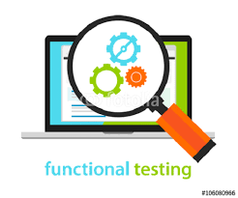
    - Cách tiếp cận để kiểm thử chức năng
Kiểm thử chức năng khác với kiểm thử hệ thống, kiểm thử chức năng là “xác nhận – verify – một ứng dụng bằng cách kiểm tra nó dựa vào các tài liệu thiết kế hoặc đặc tả kỹ thuật”, còn kiểm thử hệ thống là “xác minh – validate – chương trình bằng cách kiểm tra nó dựa vào các yêu cầu của Người dùng hoặc hệ thống đã công bố”.
Kiểm thử chức năng thường bao gồm 5 bước:
- Việc xác định các chức năng mà phần mềm mong muốn sẽ thực hiện
- Việc tạo ra các dữ liệu đầu vào dựa trên các tài liệu đặc tả kỹ thuật của các chức năng
- Việc xác định kết quả đầu ra dựa trên các tài liệu đặc tả kỹ thuật của các chức năng
- Việc thực hiện các trường hợp kiểm thử
- Việc so sánh kết quả thực tế và kết quả mong muốn.
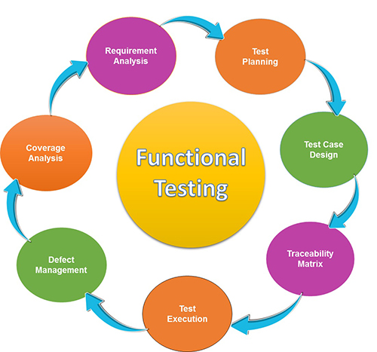
  - Kiểm thử hướng lai (Hybrid Testing Framework)
Đối với đề tài “Xây dựng nền tảng kiểm thử hướng lai hỗ trợ AI sinh Test Case và dữ liệu kiểm thử tự động”, hướng kiểm thử tự động phần mềm được áp dụng là kiểm thử hướng lai – đây là sự kết hợp giữa hướng dữ liệu (DDT), hướng từ khoa (KDT) và Page Object (POM).
    - Giới thiệu về framework kiểm thử hướng lai
Framework kiểm thử hướng lai (Hybrid Framework) là một mô hình thiết kế linh hoạt, kết hợp những điểm mạnh của hai hoặc nhiều framework kiểm thử khác nhau để tạo ra một giải pháp tối ưu cho dự án. Mục đích chính là khắc phục những hạn chế của từng mô hình đơn lẻ và tận dụng ưu điểm của chúng để xây dựng một hệ thống kiểm thử tự động mạnh mẽ, dễ bảo trì và có khả năng tái sử dụng cao.
Về bản chất, "hướng lai" không giới hạn trong việc kết hợp Keyword-Driven, Data-Driven và Page Object Model. Thay vào đó, nó là một nguyên tắc thiết kế cho phép bạn tự do kết hợp bất kỳ mô hình nào có sẵn để phù hợp với yêu cầu cụ thể của dự án. Điều này có thể bao gồm:
Kết hợp với các mô hình phổ biến:
- Keyword-Driven Framework: Sử dụng các từ khóa để mô tả hành động, giúp người không chuyên về lập trình cũng có thể tạo test case.
- Data-Driven Framework: Tách dữ liệu ra khỏi code, cho phép chạy cùng một test case với nhiều bộ dữ liệu khác nhau.
- Page Object Model (POM): Cải thiện khả năng bảo trì bằng cách tạo các lớp riêng cho từng trang web để quản lý các phần tử UI.
Kết hợp với các mô hình khác:
- Behavior-Driven Development (BDD) Framework: Sử dụng ngôn ngữ tự nhiên (Gherkin) để mô tả hành vi của ứng dụng, sau đó ánh xạ chúng vào code. Một Hybrid Framework có thể kết hợp BDD với POM để tạo ra các test case dễ đọc và dễ bảo trì hơn.
- Module-Based Framework: Chia ứng dụng thành các module độc lập và viết test case cho từng module.
- Library Architecture Framework: Tạo một bộ thư viện các hàm chung có thể được gọi từ bất kỳ test case nào
Lợi ích của một Hybrid Framework tổng quát:
- Tính linh hoạt và khả năng tùy chỉnh cao: Cho phép bạn tùy biến và xây dựng một framework riêng biệt, phù hợp hoàn hảo với quy trình làm việc và yêu cầu của dự án.
- Tối đa hóa tái sử dụng: Code, các thành phần và các hàm tiện ích được thiết kế để có thể tái sử dụng rộng rãi, giảm thiểu công sức và thời gian phát triển.
- Dễ bảo trì: Bằng cách tách biệt code logic, dữ liệu và các phần tử UI, khi có thay đổi, bạn chỉ cần sửa đổi ở một nơi duy nhất.
- Độ bao phủ kiểm thử rộng: Khả năng kết hợp các mô hình khác nhau giúp hệ thống có thể xử lý nhiều kịch bản kiểm thử phức tạp hơn.
    - Quy trình triển khai mô hình kiểm thử hướng lai
Việc triển khai một framework kiểm thử hướng lai (Hybrid Framework) đòi hỏi sự kết hợp và tổ chức chặt chẽ của nhiều thành phần. Dưới đây là các bước và cấu trúc phổ biến kết hợp các yếu tố như xử lý ngoại lệ, đồng bộ hóa, báo cáo nâng cao để xây dựng một framework hiệu quả và ví dụ code cụ thể.
Quy trình triển khai Hybrid Framework có thể được chia thành các bước sau:
- Nạp cấu hình và khởi tạo (Setup)
- Framework sẽ đọc các file cấu hình (ví dụ: config.ini) để xác định các thông tin quan trọng như URL của ứng dụng, loại trình duyệt (Chrome, Firefox), và các đường dẫn tới file dữ liệu.
- Sử dụng một Driver Factory để khởi tạo WebDriver, đảm bảo rằng mỗi test case đều có một phiên trình duyệt riêng biệt và được cấu hình đúng cách.
- Đọc dữ liệu và từ khoá
- Framework sẽ đọc dữ liệu kiểm thử từ các nguồn bên ngoài, chẳng hạn như file Excel (login_data.xlsx).
- Dữ liệu này được sử dụng để chạy cùng một test case với nhiều bộ dữ liệu khác nhau (Data-Driven).
- Các hành động (từ khóa) sẽ được ánh xạ từ dữ liệu hoặc định nghĩa sẵn trong các hàm, giúp tách biệt logic nghiệp vụ khỏi code.
- Thực thi kiểm thử (Driver Script)
- Driver Script là trái tim của framework. Nó điều khiển toàn bộ quá trình thực thi.
- Sử dụng một test runner như Pytest, script này sẽ lặp qua các test case.
- Với mỗi test case, nó sẽ gọi các phương thức từ các Page Object và các hàm từ thư viện Keyword để tương tác với trình duyệt.
- Xử lý đồng bộ và ngoại lệ
- Trong quá trình thực thi, framework phải xử lý các vấn đề về thời gian và lỗi.
- Sử dụng WebDriverWait kết hợp với ExpectedConditions để chờ đợi một phần tử xuất hiện hoặc một trạng thái cụ thể của trang. Điều này giúp giảm thiểu các lỗi "flaky test" do tốc độ tải trang không ổn định.
- Triển khai các khối try-except để bắt các ngoại lệ phổ biến như TimeoutException (hết thời gian chờ), NoSuchElementException (không tìm thấy phần tử) và các lỗi khác. Khi một ngoại lệ xảy ra, framework sẽ ghi lại lỗi, chụp ảnh màn hình và tiếp tục hoặc dừng test case tùy theo kịch bản.
- Xác minh và báo cáo
- Sau khi thực thi, framework sẽ so sánh kết quả thực tế với kết quả mong đợi.
- Framework sẽ tạo báo cáo chi tiết về kết quả kiểm thử. Tích hợp với Allure cho phép tạo ra các báo cáo trực quan, chứa đầy đủ thông tin: timeline, kết quả test case, log chi tiết và ảnh chụp màn hình khi có lỗi.
  - Những công nghệ và công cụ được áp dụng
    - Giới thiệu tổng quan về Selenium WebDriver
Selenium WebDriver là thành phần cốt lõi của Selenium Suite, được thiết kế để tự động hóa các tương tác với trình duyệt web một cách trực tiếp và hiệu quả. Không giống như Selenium RC trước đây sử dụng máy chủ trung gian, WebDriver giao tiếp trực tiếp với trình duyệt thông qua các trình điều khiển (driver) đặc thù, như ChromeDriver, GeckoDriver hay EdgeDriver. Điều này giúp WebDriver thực thi các kịch bản kiểm thử nhanh hơn, đáng tin cậy hơn và hỗ trợ nhiều trình duyệt hiện đại.

Hình 2-1: Tổng quan về Selenium Webdriver
- Khái niệm và cách hoạt động của WebDriver
Selenium WebDriver là một thư viện mã nguồn mở cung cấp các API cho phép lập trình viên viết kịch bản kiểm thử tự động để mô phỏng hành vi của người dùng trên trình duyệt. WebDriver hoạt động dựa trên mô hình client-server, trong đó kịch bản kiểm thử (client) gửi các lệnh đến trình điều khiển trình duyệt (driver). Driver sau đó giao tiếp trực tiếp với trình duyệt thông qua giao thức WebDriver Protocol (nay là chuẩn W3C WebDriver trong Selenium 4) để thực thi các lệnh.
Đặc biệt, từ phiên bản Selenium 4, các trình điều khiển như ChromeDriver hay EdgeDriver có thể tận dụng giao thức Chrome DevTools Protocol (CDP). Giao thức này cho phép WebDriver tương tác sâu hơn và mạnh mẽ hơn với trình duyệt, hỗ trợ xử lý các tác vụ phức tạp như mô phỏng mạng (network mocking), kiểm soát hiệu suất (performance monitoring) và xử lý các sự kiện trình duyệt một cách chi tiết. Điều này giúp tăng cường đáng kể khả năng kiểm thử của WebDriver, đặc biệt là trong các ứng dụng web hiện đại.
WebDriver hỗ trợ nhiều ngôn ngữ lập trình phổ biến như Python, Java, C#, Ruby và JavaScript, cho phép các nhóm phát triển tích hợp nó vào các dự án hiện có. Tính linh hoạt này làm cho WebDriver trở thành lựa chọn hàng đầu cho kiểm thử giao diện người dùng (UI) trong các dự án phát triển phần mềm.

Hình 2-2: Webdriver hỗ trợ đa ngôn ngữ lập trình
- Các đặc điểm nổi bật của WebDriver
WebDriver sở hữu nhiều đặc điểm nổi bật, giúp nó trở thành công cụ mạnh mẽ trong kiểm thử tự động:
- Hỗ trợ đa trình duyệt: WebDriver tương thích với các trình duyệt phổ biến như Chrome, Firefox, Edge và Safari thông qua các trình điều khiển đặc thù. Điều này cho phép kiểm thử ứng dụng web trên nhiều môi trường trình duyệt khác nhau để đảm bảo tính tương thích.
- Tương tác trực tiếp: Giao tiếp trực tiếp với trình duyệt giúp giảm độ trễ và tăng độ chính xác khi thực thi các lệnh. WebDriver cũng xử lý tốt các ứng dụng web động sử dụng JavaScript hoặc AJAX.
- Hỗ trợ đa ngôn ngữ lập trình: WebDriver cung cấp các thư viện giao tiếp (binding) cho nhiều ngôn ngữ, cho phép lập trình viên viết kịch bản kiểm thử bằng ngôn ngữ quen thuộc.
- Khả năng mở rộng và tích hợp: WebDriver dễ dàng tích hợp với các framework kiểm thử và các công cụ CI/CD như Jenkins hoặc GitHub Actions, giúp tự động hóa quy trình kiểm thử trong các pipeline hiện đại.
- Xử lý các tình huống phức tạp: WebDriver có khả năng xử lý các tình huống như thông báo (alerts), cửa sổ bật lên (pop-ups), cookies, chụp ảnh màn hình và chuyển đổi giữa các cửa sổ hoặc khung (frames), đáp ứng nhu cầu kiểm thử các ứng dụng web phức tạp.
- Vai trò của WebDriver trong kiểm thử tự động
Trong kiểm thử tự động, WebDriver đóng vai trò trung tâm trong việc kiểm tra giao diện người dùng (UI) của các ứng dụng web. Nó cho phép tự động hóa các tác vụ kiểm thử lặp đi lặp lại, như xác minh chức năng của biểu mẫu, kiểm tra liên kết hoặc đảm bảo giao diện hiển thị đúng trên các trình duyệt khác nhau. So với kiểm thử thủ công, WebDriver giúp tiết kiệm thời gian, tăng độ chính xác và hỗ trợ kiểm thử hồi quy hiệu quả. WebDriver cũng có thể được sử dụng kết hợp với các công cụ như Selenium Grid để thực thi kiểm thử song song, hoặc tích hợp với các framework kiểm thử để quản lý và báo cáo kết quả.
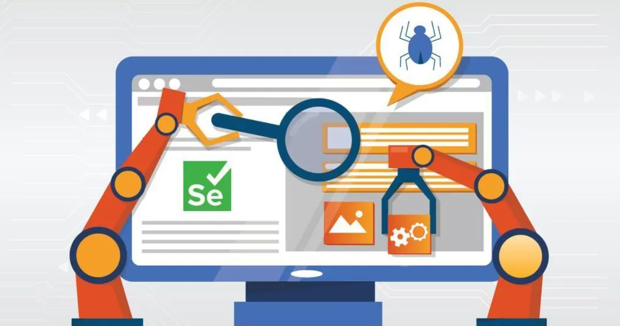
Hình 2-3: Vai trò của Webdriver trong kiểm thử tự động
Ví dụ, trong một kịch bản kiểm thử đơn giản, WebDriver được sử dụng để: Mở trình duyệt và điều hướng đến một trang web; Tìm kiếm một phần tử (như nút hoặc ô nhập liệu) bằng các phương pháp định vị (locators); Thực hiện hành động như nhập văn bản hoặc nhấp chuột; Xác minh kết quả bằng cách kiểm tra nội dung hiển thị hoặc trạng thái của phần tử.
Selenium WebDriver là một công cụ kiểm thử tự động mạnh mẽ, được sử dụng rộng rãi để kiểm tra giao diện người dùng (UI) của các ứng dụng web. Tuy nhiên, như bất kỳ công cụ nào, nó cũng có những ưu điểm và nhược điểm cần được xem xét để sử dụng hiệu quả.
- Ưu điểm của Selenium WebDriver
Mã nguồn mở và miễn phí: WebDriver là công cụ mã nguồn mở, hoàn toàn miễn phí, giúp giảm chi phí đáng kể so với các công cụ kiểm thử thương mại. Điều này làm cho WebDriver trở thành lựa chọn lý tưởng cho các tổ chức hoặc cá nhân có ngân sách hạn chế.
Hỗ trợ đa trình duyệt và đa nền tảng: WebDriver tương thích với các trình duyệt phổ biến như Chrome, Firefox, Safari, Edge và Opera. Hơn nữa, nó hoạt động tốt trên các hệ điều hành Windows, macOS, Linux và có thể dễ dàng chạy trên các nền tảng ảo hóa như Docker hoặc trong môi trường Selenium Grid, đảm bảo khả năng kiểm thử trên nhiều môi trường khác nhau.
Hỗ trợ nhiều ngôn ngữ lập trình: WebDriver cung cấp các thư viện (binding) cho nhiều ngôn ngữ như Python, Java, C#, Ruby và JavaScript, cho phép các nhóm phát triển sử dụng ngôn ngữ quen thuộc để viết kịch bản kiểm thử.
Tích hợp mạnh mẽ: WebDriver dễ dàng tích hợp với các framework kiểm thử (như Pytest, JUnit) và các công cụ CI/CD (như Jenkins, GitHub Actions), giúp tự động hóa quy trình kiểm thử trong các pipeline phát triển hiện đại.
Xử lý ứng dụng web động: WebDriver có thể xử lý các ứng dụng web sử dụng JavaScript, AJAX hoặc các công nghệ động khác, hỗ trợ các tác vụ như chờ đợi phần tử, xử lý thông báo, quản lý cookies và chuyển đổi giữa các cửa sổ hoặc khung (frames).
Hỗ trợ kiểm thử song song với Selenium Grid: Khi kết hợp với Selenium Grid, WebDriver cho phép thực thi các kịch bản kiểm thử song song trên nhiều trình duyệt và máy, giảm thời gian kiểm thử và tăng hiệu quả trong các dự án lớn.
- Nhược điểm của Selenium WebDriver
- Yêu cầu kỹ năng lập trình: WebDriver không có giao diện đồ họa tích hợp sẵn như một số công cụ thương mại. Người dùng cần có kiến thức lập trình để viết và duy trì kịch bản kiểm thử, điều này có thể là rào cản với người mới bắt đầu.
- Không hỗ trợ kiểm thử ứng dụng desktop hoặc di động gốc: WebDriver chỉ được thiết kế cho các ứng dụng web. Để kiểm thử ứng dụng di động gốc, cần sử dụng các công cụ bổ sung như Appium, vốn tương thích với giao thức WebDriver.
- Thiết lập môi trường phức tạp: Việc cài đặt và cấu hình WebDriver đòi hỏi nhiều bước, bao gồm tải trình điều khiển trình duyệt (driver) và quản lý phiên bản tương thích giữa driver và trình duyệt. Điều này có thể tốn thời gian và dễ gây lỗi nếu không được thực hiện chính xác.
- Hiệu suất có thể chậm: WebDriver có thể gặp khó khăn khi xử lý các ứng dụng web có nhiều phần tử động hoặc yêu cầu đồng bộ hóa phức tạp. Việc sử dụng các cơ chế chờ không đúng cách có thể dẫn đến lỗi kiểm thử hoặc thời gian thực thi lâu hơn.
- Thiếu hỗ trợ báo cáo tích hợp: WebDriver không cung cấp công cụ báo cáo kiểm thử tích hợp sẵn. Người dùng cần sử dụng các framework kiểm thử hoặc công cụ bên thứ ba để tạo báo cáo chi tiết.
- Phụ thuộc vào trình điều khiển trình duyệt: WebDriver yêu cầu các trình điều khiển đặc thù và phải đảm bảo phiên bản của driver tương thích với trình duyệt. Việc cập nhật trình duyệt thường xuyên có thể gây ra lỗi nếu driver không được cập nhật đồng bộ.
Selenium WebDriver là một công cụ kiểm thử tự động mạnh mẽ với nhiều ưu điểm nổi bật như tính miễn phí, hỗ trợ đa nền tảng và khả năng tích hợp. Tuy nhiên, nó cũng có những hạn chế như yêu cầu kỹ năng lập trình và sự phức tạp trong thiết lập. Việc hiểu rõ các ưu và nhược điểm này sẽ giúp bạn đánh giá tính phù hợp của WebDriver cho dự án, đồng thời lên kế hoạch sử dụng nó hiệu quả trong các kịch bản kiểm thử thực tế.
    - Giới thiệu tổng quan về LM Studio
- Khái niệm về LM Studio
LM Studio là một ứng dụng desktop được thiết kế đặc biệt cho developers, giúp bạn dễ dàng tải, chạy và tương tác với các mô hình ngôn ngữ lớn (LLM) ngay trên máy tính cá nhân. Mục tiêu của LM Studio là đơn giản hóa quá trình làm việc với LLM, loại bỏ những rào cản kỹ thuật phức tạp như cấu hình llama.cpp, xử lý GPU, hoặc các vấn đề tương thích phần cứng.

Hình 2-4: Khái niệm về LM Studio
Ứng dụng này tập trung vào việc mang đến một hệ sinh thái AI hoàn chỉnh với ba tính năng cốt lõi:
- Quản lý mô hình: Giao diện trực quan, hỗ trợ khám phá, tải xuống và quản lý các mô hình ngôn ngữ.
- Giao diện chat: Cho phép tương tác trực tiếp với model để thử nghiệm và tinh chỉnh prompt một cách nhanh chóng.
- API server: Hoàn toàn tương thích với OpenAI API, sẵn sàng để tích hợp vào các ứng dụng của bạn mà không cần sửa lại codebase.
Với LM Studio, developers có thể dễ dàng làm việc với AI mà không cần lo ngại về các vấn đề kỹ thuật cồng kềnh, tăng tốc quá trình phát triển và thử nghiệm các ứng dụng AI.
- Các tính năng chính của LM Studio
Giao diện thân thiện, dễ sử dụng: LM Studio mang đến trải nghiệm sử dụng tương tự như ChatGPT, giúp người dùng dễ dàng trò chuyện và tương tác với các mô hình AI. Giao diện được thiết kế đơn giản, trực quan với các tùy chọn rõ ràng để tìm kiếm, tải và thử nghiệm mô hình theo dạng đối thoại.
Khám phá và lựa chọn mô hình: Trong mục Discover, người dùng có thể duyệt qua hàng loạt mô hình LLM được chia sẻ từ cộng đồng Hugging Face. Bạn có thể lọc kết quả theo tên, tác giả, kiến trúc, số lượng tham số và nhiều tiêu chí khác, đồng thời xem thông tin chi tiết trước khi quyết định tải về.
Tải và thử nghiệm mô hình cục bộ: Sau khi chọn được mô hình phù hợp, bạn có thể tải và load mô hình trực tiếp về máy để sử dụng ngoại tuyến. LM Studio cho phép chuyển đổi linh hoạt giữa các mô hình khác nhau, giúp bạn dễ dàng so sánh, thử nghiệm và đánh giá năng lực của từng LLM.
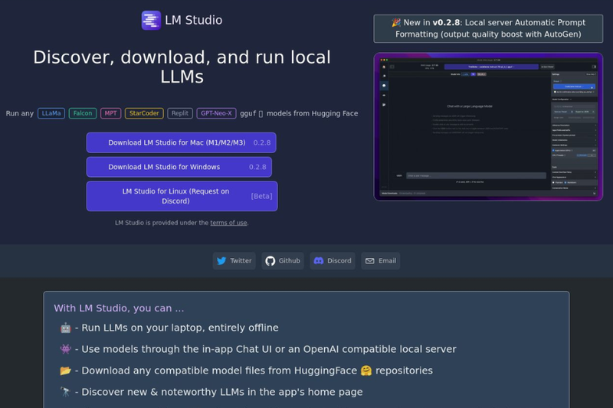
Hình 2-5: Những tính năng chính của LM Studio
Tùy chỉnh đầu ra và cấu hình hệ thống: Ứng dụng hỗ trợ tùy chỉnh nhiều tham số như độ dài phản hồi, chuỗi kết thúc và các yếu tố ảnh hưởng đến nội dung đầu ra. Ngoài ra, bạn có thể cấu hình yêu cầu hệ thống để tối ưu hiệu suất xử lý, phù hợp với phần cứng của thiết bị.
Hỗ trợ đa dạng runtime: LM Studio tương thích với nhiều loại runtime khác nhau nhằm nâng cao hiệu suất mô hình. Ứng dụng cung cấp hướng dẫn chi tiết về các runtime phù hợp, cho phép bạn dễ dàng tải xuống và thiết lập để sử dụng hiệu quả nhất.
Chế độ nhà phát triển (Developer Mode): Đối với người dùng chuyên sâu, chế độ nhà phát triển mở ra thêm nhiều tính năng nâng cao như cấu hình máy chủ, tạo điểm cuối API tùy chỉnh và xem nhật ký hoạt động. Đây là công cụ lý tưởng cho lập trình viên hoặc nhà nghiên cứu AI muốn kiểm soát sâu hơn trong quá trình sử dụng mô hình.
- Sử dụng các mô hình từ bảng điều khiển Chat trong LM Studio
Sau khi cài đặt, LM Studio cho phép người dùng dễ dàng tải về các mô hình ngôn ngữ từ Hugging Face Hub, bao gồm cả các mô hình đã được cấu hình sẵn với các preset tiện dụng.
Tải và load mô hình: Việc tải và khởi động mô hình trong LM Studio được thực hiện một cách nhanh chóng và đơn giản. Sau khi tải về, chỉ cần load mô hình là bạn đã có thể bắt đầu sử dụng.
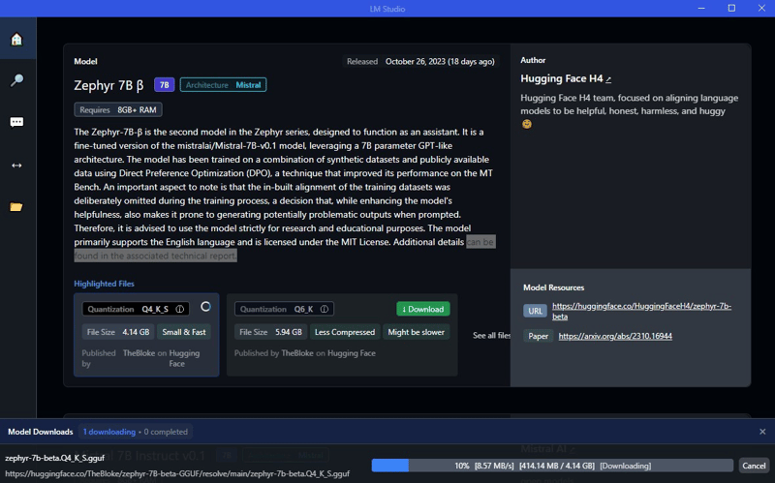
Hình 2-6: Tải và load mô hình trong LM Studio
Trò chuyện trực tiếp ngay trong ứng dụng: Khi mô hình đã được khởi chạy, bạn có thể trò chuyện trực tiếp với nó thông qua bảng điều khiển Chat (hoàn toàn không cần kết nối Internet). Giao diện tương tác rõ ràng và dễ sử dụng, giúp bạn nhanh chóng kiểm tra khả năng phản hồi của mô hình.
Tùy chỉnh và theo dõi hiệu suất: Bên cạnh cửa sổ trò chuyện, LM Studio còn cung cấp bảng điều khiển phụ bên phải, nơi bạn có thể điều chỉnh các preset mặc định theo nhu cầu sử dụng. Ngoài ra, thông tin như mức sử dụng bộ nhớ và chỉ số suy luận cũng được hiển thị rõ ràng ở phần đầu cửa sổ và dưới bảng Chat.
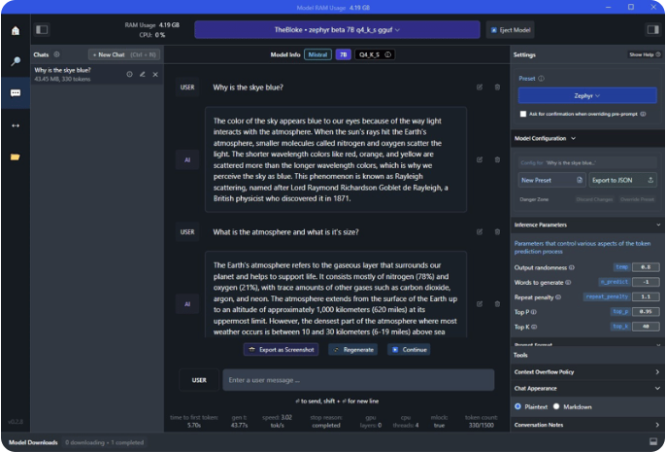
Hình 2-7: Cửa sổ trò chuyện và bảng điều khiển trong LM Studio
Khám phá thêm nhiều mô hình khác: Không chỉ giới hạn ở Zephyr, bạn còn có thể tải về các mô hình khác như Codellama Instruct 7B và sử dụng chúng với quy trình tương tự. LM Studio thường xuyên cập nhật các mô hình mới và nổi bật từ Hugging Face, trở thành một công cụ hiệu quả để khám phá, thử nghiệm và so sánh những phiên bản LLM mới nhất.
Truy cập mô hình qua API linh hoạt và dễ dàng: Một trong những tính năng nổi bật của LM Studio là khả năng thiết lập Local Inference Server chỉ với một cú nhấp chuột. Tính năng này cho phép bạn nhanh chóng biến mô hình đang sử dụng thành một API nội bộ để tích hợp vào ứng dụng hoặc hệ thống riêng của mình.
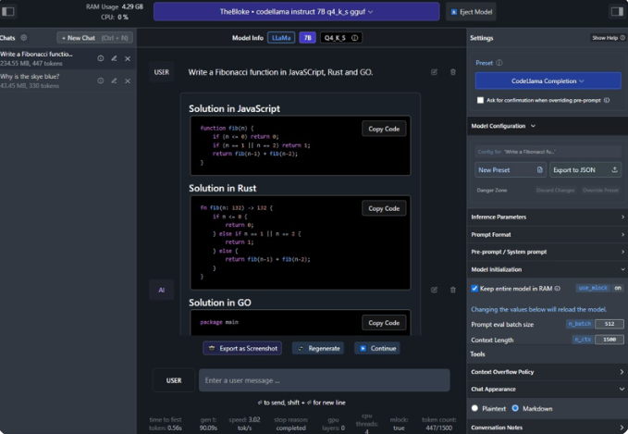
Hình 2-8: Truy cập mô hình thông qua API trong LM Studio
Khởi tạo server và định dạng tương thích OpenAI: LM Studio hỗ trợ cấu hình máy chủ nội suy (inference server) cục bộ, đi kèm với tùy chọn tự động định dạng prompt. API được LM Studio trình bày theo định dạng chuẩn OpenAI, rất dễ tích hợp với các frontend hoặc các công cụ xử lý workflow.
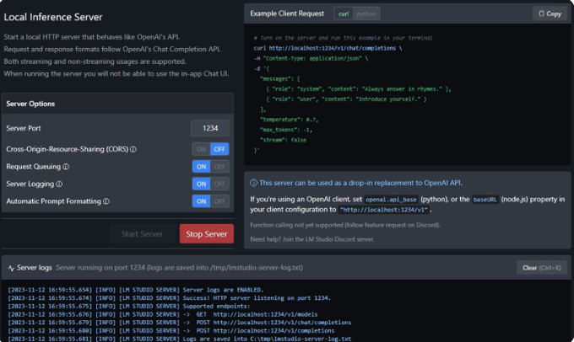
Hình 2-9: Khởi tạo server và định dạng tương thích OpenAI
Ví dụ sử dụng CURL để gọi API, bạn có thể gọi đến mô hình thông qua một endpoint được khởi tạo nội bộ như sau:
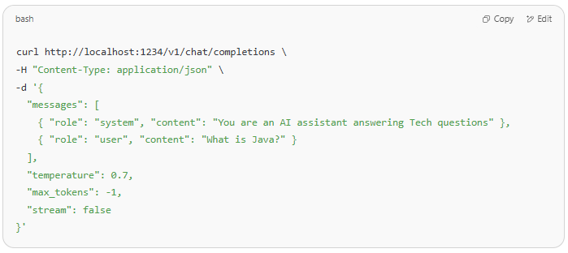
Hình 2-10: Ví dụ về sử dụng CURL để gọi API
Lệnh trên sẽ gửi một yêu cầu trò chuyện tới mô hình đang hoạt động. Kết quả trả về là phản hồi đầy đủ từ mô hình:
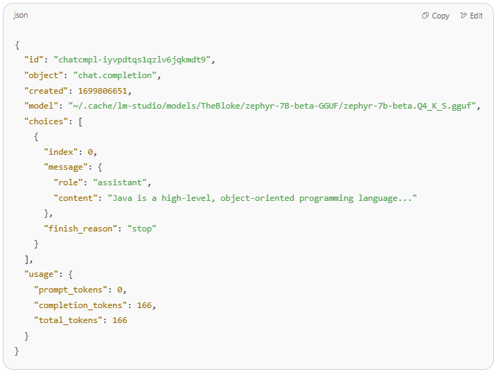
Hình 2-11: Kết quả phản hồi sau khi sử dụng CURL để gọi API
Hỗ trợ tích hợp đa dạng: Với tính năng này, LM Studio trở thành công cụ lý tưởng để thử nghiệm tích hợp AI vào các giao diện người dùng như chatbot, hoặc xây dựng quy trình tự động với các công cụ như Flowise, LangChain, hoặc bất kỳ hệ thống backend nào hỗ trợ HTTP request.
    - Giới thiệu tổng quan về POM
- Khái niệm của POM
Page Object Model (POM) là một mô hình thiết kế framework kiểm thử tự động phổ biến, được xây dựng dựa trên nguyên tắc lập trình hướng đối tượng nhằm tách biệt lớp giao diện người dùng (UI) và lớp logic kiểm thử. Trong POM, mỗi trang hoặc thành phần giao diện của ứng dụng được đại diện bởi một lớp (class) riêng, chứa các định nghĩa về phần tử (locators) và phương thức thao tác tương ứng. Cách tiếp cận này giúp giảm thiểu trùng lặp mã, tăng khả năng tái sử dụng, và đặc biệt hiệu quả khi giao diện ứng dụng thay đổi, bởi việc bảo trì chỉ cần thực hiện tại một vị trí duy nhất. Nhờ khả năng tổ chức mã nguồn rõ ràng và hỗ trợ tốt cho bảo trì, POM được coi là nền tảng của nhiều framework nâng cao như Hybrid Framework hoặc BDD kết hợp với Selenium.

- Lợi ích của POM:
- Dễ bảo trì: Khi giao diện người dùng (UI) thay đổi, bạn chỉ cần cập nhật code trong lớp Page Object tương ứng, thay vì phải tìm kiếm và sửa đổi ở nhiều file test case.
- Tái sử dụng code: Các phương thức trong Page Object có thể được tái sử dụng trong nhiều test case khác nhau.
- Tách biệt: Tách biệt code logic của test case và code định vị các phần tử UI. Điều này giúp test case dễ đọc và dễ hiểu hơn.
- Dễ đọc: Test case trở nên rõ ràng và dễ đọc hơn vì nó sử dụng các phương thức có tên gợi nhớ như login() hay addToCart().

- Cấu trúc và tổ chức của POM
Như đã trình bày ở trên, mô hình POM tổ chức mã nguồn kiểm thử tự động theo cấu trúc trang Web, dựa trên nguyên tắc lập trình hướng đối tượng (OOP) để tăng tính mô-đun, tái sử dụng và dễ bảo trì. Trong POM, mỗi trang Web của ứng dụng được biểu diễn bằng một lớp (page class) riêng biệt, đảm bảo tách biệt logic kiểm thử khỏi định nghĩa phần tử giao diện. Điều này giúp giảm thiểu tác động khi giao diện thay đổi, chẳng hạn như cập nhật locator khi ID của ô nhập liệu trên trong login của một trang web thay đổi.
- Thành phần chính của lớp page:
Mỗi lớp page chứa hai thành phần cốt lõi:
- Locator: Các thuộc tính xác định phần tử giao diện, như ô nhập liệu, nút hoặc liên kết, sử dụng các chiến lược định vị như ID, CSS Selector hoặc XPath.
- Phương thức hành động: Các phương thức mô tả tương tác với phần tử, được thiết kế để thực thi các hành động kiểm thử cụ thể.
- Vai trò của lớp cơ sở (BasePage):
Để quản lý chung các chức năng WebDriver, một lớp cơ sở (BasePage) thường được tạo, chứa các phương thức tiện ích như:
- Khởi tạo WebDriver và thiết lập các thiết đặt chung (desired capabilities).
- Xử lý cơ chế chờ (implicit/explicit wait) để đồng bộ hóa kịch bản kiểm thử.
- Chuyển đổi giữa các trang (navigation) trong ứng dụng.
- Tổ chức thư mục trong POM:
Cấu trúc thư mục được tổ chức để tăng tính rõ ràng và khả năng mở rộng:
- Thư mục pages/: Chứa các lớp page, mỗi lớp tương ứng với một trang Web (ví dụ: LoginPage.py, HomePage.py).
- Thư mục tests/: Chứa các kịch bản kiểm thử (test scripts) gọi các phương thức từ lớp page.
- Thư mục tiện ích (utilities): Lưu trữ các hàm hỗ trợ, như xử lý file Excel hoặc ghi log.
Với cấu trúc POM hỗ trợ tích hợp với các công cụ kiểm thử như Pytest hoặc Unittest, cho phép quản lý kịch bản hiệu quả. Khi ứng dụng mở rộng, việc thêm lớp page mới hoặc cập nhật locator trở nên đơn giản, không ảnh hưởng đến kịch bản kiểm thử. Hơn nữa, POM dễ dàng tích hợp với pipeline CI/CD (như Jenkins), đảm bảo kiểm thử liên tục trong các dự án lớn.

- Sử dụng tính năng Page Factory và annotation @FindBy
Page Factory là một cơ chế hỗ trợ trong Selenium WebDriver giúp khởi tạo và quản lý các phần tử web (WebElement) trong mô hình Page Object Model một cách gọn gàng và hiệu quả. Thay vì sử dụng phương thức driver.findElement() hoặc driver.findElements() lặp lại nhiều lần trong mã, Page Factory cho phép khai báo các phần tử dưới dạng biến thành viên của lớp, sau đó tự động ánh xạ (map) chúng với phần tử thực tế trên giao diện thông qua các annotation như @FindBy.
Annotation @FindBy được sử dụng để xác định chiến lược định vị phần tử (locator strategy) và giá trị locator tương ứng. Selenium hỗ trợ nhiều loại locator trong @FindBy, bao gồm id, name, className, css, và xpath. Khi lớp Page Object được khởi tạo thông qua PageFactory.initElements(driver, this), tất cả các biến WebElement được đánh dấu bằng @FindBy sẽ được gắn kết (bind) với phần tử thực tế trên trang.
Ví dụ làm việc với tính năng Page Factory và annotation @FindBy:
- Các locator như self.username_input chỉ cần khai báo một lần.
- Phương thức login() sử dụng các locator này để thao tác mà không phải viết lại toàn bộ lệnh tìm kiếm phần tử.
Khi giao diện thay đổi, chỉ cần cập nhật locator ở phần khai báo mà không phải chỉnh sửa logic của các phương thức.

ĐẶC TẢ HỆ THỐNG PHẦN MỀM
  - Giới thiệu về hệ thống phần mềm
Nền tảng kiểm thử tự động hướng lai cho ứng dụng Web kết hợp AI sinh test case được xây dựng hướng tới người sử dụng là những kiểm thử viên tự động. Nền tảng kiểm thử tự động hướng lai được xây dựng từ ba mô hình là Data Driven Testing (DDT), Page Object Model (POM) và Keyword Driven Testing (KDT), nó cung cấp những tính năng cần thiết cho việc kiểm thử tự động. Nền tảng cho phép quản lý test case và test suite, quản lý locator, quản lý dữ liệu kiểm thử, quản lý cấu hình thiết bị, thực thi và quản lý báo cáo kiểm thử. Sau mỗi lần thực thi nền tảng sẽ cung cấp log rõ ràng và chi tiết để người dùng có thể biết về cách hệ thống thực thi kiểm thử cũng như dễ dàng fix lỗi khi có lỗi xảy ra.
Một điều đặc biệt ở nền tảng kiểm thử tự động này là có sự kết hợp AI để sinh test case tự động từ use case ban đầu. AI sẽ thực thi theo excution path để sinh các test case. Từ các bước thực hiện được sinh ra trong từng test case, AI sẽ tiếp tục thực hiện chuyển thành các test scripts bằng cách mapping chúng sang keyword. Trong quán trình thực hiện, AI sẽ ánh xạ để lấy các locators tương ứng và đồng thời thực hiện sinh dữ liệu thực cho test scripts. Vì vậy, sau khi cho AI thực hiện sẽ sinh ra ba file đồng thời là: file test case ở dạng json, file Sample_TestCase.xlsx (file này được truyền vào sẵn, là template để viết test case, hệ thống sẽ lấy thông tin từ file test case dạng json và điền vào file này) và cuối cùng là file test script được sinh ra, mỗi test case sẽ là một sheet trong file excel này. Điều này sẽ thực sự phù hợp cho các bạn mới thực hiện kiểm thử, giúp việc kiểm thử được dễ dàng và tiện lợi hơn, tiết kiệm được khá nhiều công sức làm việc.
Những yêu cầu chức năng chi tiết của nền tảng này bao gồm:
Bảng 3-1: Yêu cầu chức năng
STT | Chức năng | Mô tả
1 | Quản lý test case và test suite | - Thêm test case  - Sửa test case  - Xoá test case  - Thêm test suite  - Sửa test suite  - Xoá test suite  - Thêm test case vào test suite  - Xoá test case khỏi test suite
2 | Quản lý dữ liệu kiểm thử | - Đọc dữ liệu từ file  - Liên kết dữ liệu với test case
3 | Thực thi kiểm thử | - Thực thi kiểm thử test case  - Thực thi kiểm thử test suite
4 | Quản lý locators | - Thêm locators  - Sửa locators  - Xoá locators
5 | Quản lý cấu hình thiết bị | - Thêm thông tin cấu hình  - Sửa thông tin cấu hình  - Xoá thông tin cấu hình
6 | Quản lý keyword | - Hiển thị keyword  - Thêm keyword  - Sửa keyword  - Xoá keyword
7 | Quản lý báo cáo kiểm thử | - Xem báo cáo  - Xoá báo cáo  - Tạo folder tự động chứa các file báo cáo  - Xem log  - Xoá log  - Chụp màn hình lỗi
8 | Sinh test case tự động bằng AI | - Thêm use case cho AI sinh test case  - Sửa use case cho AI sinh test case  - Xoá use case cho AI sinh test case  - Sửa test case được sinh ra  - Xoá test case được sinh ra  - Sửa test script được sinh ra  - Xoá test script được sinh ra
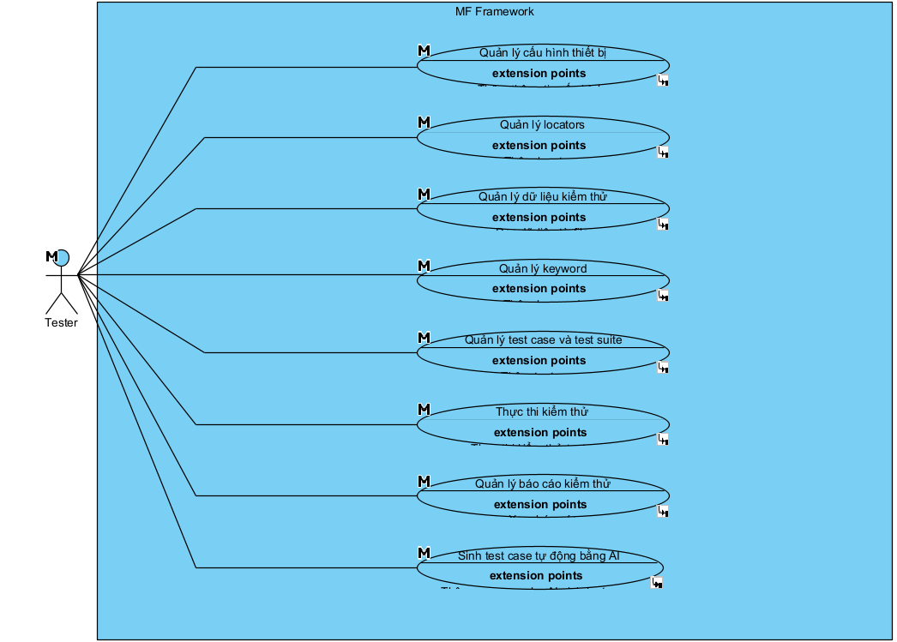
Hình 3-1: Use case tổng quát
Bảng 3-2: Danh sách Actor
STT | Tên Actor | Ghi chú
1 | Tester | Sử dụng những chức năng:  - Quản lý cấu hình thiết bị  - Quản lý locators  - Quản lý dữ liệu kiểm thử  - Quản lý keyword  - Quản lý test case và test suite  - Thực thi kiểm thử  - Quản lý báo cáo kiểm thử  - Sinh test case tự động bằng AI

  - Các yêu cầu chức năng
    - Quản lý test case và test suite
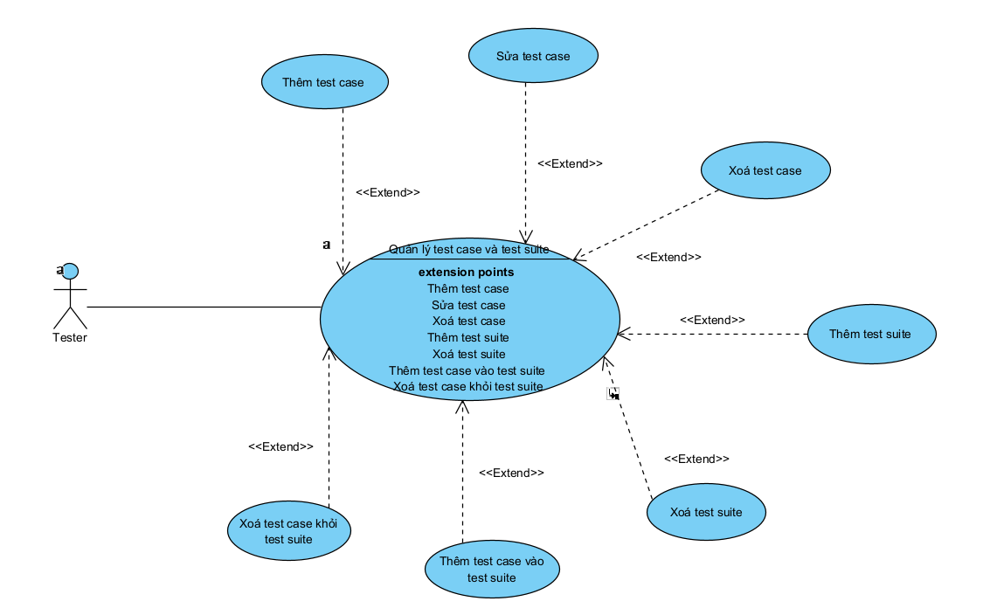
Hình 3-2: Use case quản lý test case và test suite
- Tạo test case
Primary Actors | Tester
Preconditions | Tester thực hiện mở framework
Post-conditions | Một file chứa test case mới đã được tạo thành công  File chứa test case được lưu vào test/cases  Một test case được tạo trong file đó
Scenario
1. TESTER Chọn thư mục test/cases và chọn tạo file.py mới.
2. SYSTEM Hiển thị giao diện cho phép nhập tên file.
3. TESTER Nhập tên file và nhấn OK.
4. SYSTEM Tạo file.py tại thư mục test/cases.
5. TESTER Thêm các thư viện, resrource cần thiết, tạo test case và viết test script theo cú pháp của Selenium.
6. SYSTEM Lưu lại nội dung test case.
Extenstion:
3.a. Tên file đã tồn tại.
1. SYSTEM Thông báo tên file đã tồn tại.
2. TESTER Có thể chọn ghi đè, đổi tên hoặc hủy thao tác.

- Chỉnh sửa test case
Primary Actors | Tester
Preconditions | Tester mở framework.  Một file.py trong test/cases được tạo và chứa ít nhất một test case.
Post-conditions | Thay đổi trong test case được sửa đã được lưu lại.
Scenario
1. TESTER Trong thư mục test/cases, chọn file.py chứa test case cần sửa.
2. SYSTEM Hiển thị nội dung file đã chọn.
3. TESTER Thực hiện chỉnh sửa nội dung của test case chứa trong file.
4. SYSTEM Tự động lưu file sau khi đã thay đổi.
Extenstion:
1.a. File bị lỗi.
1. SYSTEM Thông báo lỗi và không thể mở file.
2. TESTER Kiểm tra, tìm và sửa lỗi không mở được file.

- Xoá test case
Primary Actors | Tester
Preconditions | Tester mở framework.  Một file.py trong test/cases được tạo và chứa ít nhất một test case.
Post-conditions | Test case bị xoá khỏi framework.
Scenario
1. TESTER Trong thư mục test/cases, chọn file.py chứa test case cần xóa.
2. SYSTEM Hiển thị nội dung file đã chọn.
3. TESTER Thực hiện chỉnh xóa đoạn mã định nghĩa test case cần xóa.
4. SYSTEM Tự động lưu file sau khi đã thay đổi.
Extenstion:
1.a. File bị lỗi.
1. SYSTEM Thông báo lỗi và không thể mở file.
2. TESTER Kiểm tra, tìm và sửa lỗi không mở được file.
3.a. Xóa nhầm test case hoặc muốn khôi phục test case vừa xóa.
1. TESTER Sử dụng thao tác undo để khôi phục lại.

- Tạo test suite
Primary Actors | Tester
Preconditions | Tester thực hiện mở framework.
Post-conditions | Một file.py được tạo tại thư mục test/suites.
Scenario
1. TESTER Chọn thư mục test/suites và chọn tạo file.py mới.
2. SYSTEM Hiển thị giao diện cho phép nhập tên file.
3. TESTER Nhập tên file và nhấn OK.
4. SYSTEM Tạo file.py tại thư mục suites.
5. TESTER Thêm các Settings, Resource, Test Cases vào file.
6. SYSTEM Lưu lại nội dung test case.
Extenstion:
3.a. Tên file đã tồn tại.
1. SYSTEM Thông báo tên file đã tồn tại.
2. TESTER Có thể chọn ghi đè, đổi tên hoặc hủy thao tác.

- Thêm test case vào test suite
Primary Actors | Tester
Preconditions | Tester thực hiện mở framework.  Ít nhất một test suite đã tồn tại trong thư mục test/suites.  Ít nhất một test case đã tồn tại trong test suites.
Post-conditions | Test case đã được thêm vào test suite.
Scenario
1. TESTER Trong thư mục test/suites, chọn file.py muốn thêm.
2. SYSTEM Hiển thị nội dung file được chọn.
3. TESTER Thực hiện thêm đường dẫn của test case cần thêm vào test suite đó.
4. SYSTEM Lưu lại nội dung trong file.
Extenstion:
3.a. Đường dẫn đến file chứa test case không tồn tại.
1. SYSTEM Hiển thị đường gạch màu vàng dưới đường dẫn không tồn tại.
2. TESTER Kiểm tra và sửa lại đường dẫn.

- Xoá test case ra khỏi test suite
Primary Actors | Tester
Preconditions | Tester thực hiện mở framework.  Ít nhất một test suite đã tồn tại trong thư mục test/test_suites.  Ít nhất một test case đã tồn tại trong test suite.
Post-conditions | Test case bị xóa khỏi test suite (không còn được gọi hoặc viết trong test suite đó).
Scenario
1. TESTER Trong thư mục test/suites, mở một file test suite.
2. SYSTEM Hiển thị nội dung file được chọn.
3. TESTER Tìm đến phần gọi test case và thực hiện xóa test case đó (xoá đường dẫn).
4. SYSTEM Lưu lại nội dung trong file.
Extenstion:
3.a. Xóa nhầm test case.
1. TESTER Sử dụng thao tác undo để khôi phục lại.

- Xoá test suite
Primary Actors | Tester
Preconditions | Tester thực hiện mở framework.  Ít nhất một test suite đã tồn tại trong thư mục test/test_suites.
Post-conditions | File chứa test suite bị xóa khỏi hệ thống.
Scenario
1. TESTER Trong thư mục test/suites, chọn file chứa test suite cần xóa và chọn xóa.
2. SYSTEM Yêu cầu xác nhận xóa file.
3. TESTER Xác nhận xóa và nhấn OK.
4. SYSTEM Xóa file khỏi thư mục.
Extenstion:
3.a. Xóa nhầm file chứa test suite.
1. TESTER Sử dụng thao tác undo để khôi phục lại.
    - Thực thi kiểm thử
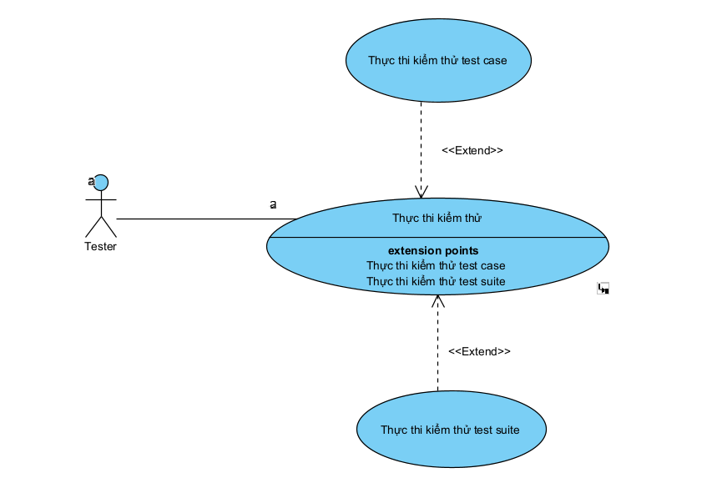
Hình 3-3: Use case thực thi kiểm thử
- Thực thi kiểm thử Test Case
Primary Actors | Tester
Preconditions | Tester thực hiện mở framework.  Đã tạo ít nhất một test case
Post-conditions | Thực thi kiểm thử tự động test case thành công.
Scenario
1. TESTER Mở file test case cần thực thi.
2. SYSTEM Hiển thị file được chọn.
3. TESTER Chọn nút chạy.
4. SYSTEM Thực thi kiểm thử tự động và tạo thư mục chứa báo cáo kết quả kiểm thử .
Extenstion:
3.a. Test case không hợp lệ do có cú pháp không đúng.
1. SYSTEM Thông báo dòng lệnh không hợp lệ trong test case đó.
2. TESTER Sửa lại test case bên trong file đó và thực thi lại.

- Thực thi kiểm thử Test Suite
Primary Actors | Tester
Preconditions | Tester thực hiện mở framework.  Đã tạo ít nhất hai test case trong file test suite.
Post-conditions | Thực thi kiểm thử tự động test suite thành công.
Scenario
1. TESTER Mở file test suite cần thực thi.
2. SYSTEM Hiển thị file được chọn.
3. TESTER Chọn nút chạy.
4. SYSTEM Thực thi kiểm thử tự động và tạo thư mục chứa báo cáo kết quả kiểm thử .
Extenstion:
3.a. Test case không hợp lệ do cú pháp không đúng.
1. SYSTEM Thông báo dòng lệnh không hợp lệ trong test case đó.
2. TESTER Sửa lại test case bên trong file đó và thực thi lại..
    - Quản lý dữ liệu kiểm thử
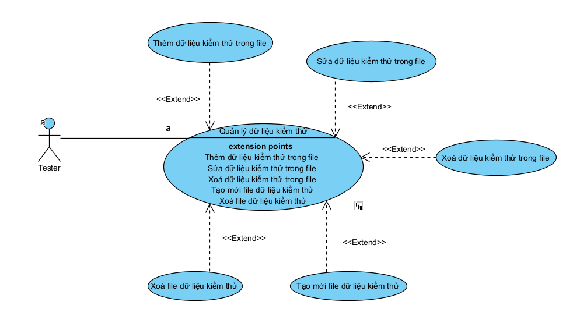
Hình 3-4: Use case quản lý dữ liệu kiểm thử
- Thêm dữ liệu kiểm thử trong file
Primary Actors | Tester
Preconditions | Tester thực hiện mở framework.  Đã tạo ít nhất 1 file dữ liệu kiểm thử
Post-conditions | Thêm dữ liệu kiểm thử vào file thành công
Scenario
1. TESTER Trong thư mực resources/data, mở file cần thêm dữ liệu kiểm thử
2. SYSTEM Hiển thị file được chọn.
3. TESTER Thực hiện thêm dữ liệu kiểm thử theo định dạng của file
4. SYSTEM Lưu nội dung trong file
Extenstion:
3.a. Dữ liệu không hợp lệ do không đúng định dạng
1. SYSTEM Gạch chân vàng tại vị trí dữ liệu bị sai định dạng
2. TESTER Sửa dữ liệu theo đúng định dạng của file

- Sửa dữ liệu kiểm thử trong file
Primary Actors | Tester
Preconditions | Tester thực hiện mở framework.  Đã tạo ít nhất 1 file dữ liệu kiểm thử
Post-conditions | Sửa dữ liệu kiểm thử trong file thành công
Scenario
1. TESTER Trong thư mực resources/data, mở file chứa dữ liệu kiểm thử cần sửa
2. SYSTEM Hiển thị file được chọn.
3. TESTER Thực hiện sửa dữ liệu kiểm thử
4. SYSTEM Lưu nội dung trong file
Extenstion:
3.a. Dữ liệu không hợp lệ do không đúng định dạng
1. SYSTEM Gạch chân vàng tại vị trí dữ liệu bị sai định dạng
2. TESTER Sửa lại dữ liệu theo đúng định dạng của file

- Xoá dữ liệu kiểm thử trong file
Primary Actors | Tester
Preconditions | Tester thực hiện mở framework.  Đã tạo ít nhất 1 file dữ liệu kiểm thử
Post-conditions | Xoá dữ liệu kiểm thử trong file thành công
Scenario
1. TESTER Trong thư mực resources/data, mở file cố chứa dữ liệu kiểm thử cần xoá
2. SYSTEM Hiển thị file được chọn.
3. TESTER Tìm đến dữ liệu cần xoá và thực hiện xoá dữ liệu kiểm thử đó ra khỏi file
4. SYSTEM Lưu nội dung trong file
Extenstion:
3.a. Xóa nhầm dữ liệu kiểm thử khác trong file
1. TESTER Sử dụng thao tác undo để khôi phục lại.

- Tạo mới file dữ liệu kiểm thử
Primary Actors | Tester
Preconditions | Tester thực hiện mở framework.
Post-conditions | Một file dữ liệu kiểm thử mới được tạo tại thư mục resources/data
Scenario
1. TESTER Chọn thư mục resources/data và chọn tạo file.<định dạng> mới
2. SYSTEM Hiển thị giao diện cho phép nhập tên file.
3. TESTER Nhập tên file và nhấn OK.
4. SYSTEM Tạo file.<định dạng> tại thư mục resources/data
5. TESTER Thêm dữ liệu kiểm thử tương ứng vào trong file
6. SYSTEM Lưu lại nội dung file
Extenstion:
3.a. Tên file đã tồn tại.
1. SYSTEM Thông báo tên file đã tồn tại.
2. TESTER Có thể chọn ghi đè, đổi tên hoặc hủy thao tác.
5.a. Dữ liệu sai đinh dạng
1. SYSTEM Gạch chân vàng tại vị trí dữ liệu bị sai định dạng
2. TESTER Sửa lại dữ liệu theo đúng định dạng của file

- Xoá file dữ liệu kiểm thử
Primary Actors | Tester
Preconditions | Tester thực hiện mở framework.  Ít nhất một file dữ liệu kiểm thử đã tồn tại trong thư mục resources/data
Post-conditions | File dữ liệu kiểm thử bị xóa khỏi hệ thống.
Scenario
1. TESTER Trong thư mục resources/data, chọn file dữ liệu kiểm thử cần xóa và chọn xóa.
2. SYSTEM Yêu cầu xác nhận xóa file.
3. TESTER Xác nhận xóa và nhấn OK.
4. SYSTEM Xóa file khỏi thư mục.
Extenstion:
3.a. Xóa nhầm file dữ liệu kiểm thử
1. TESTER Sử dụng thao tác undo để khôi phục lại.

    - Quản lý báo cáo kiểm thử
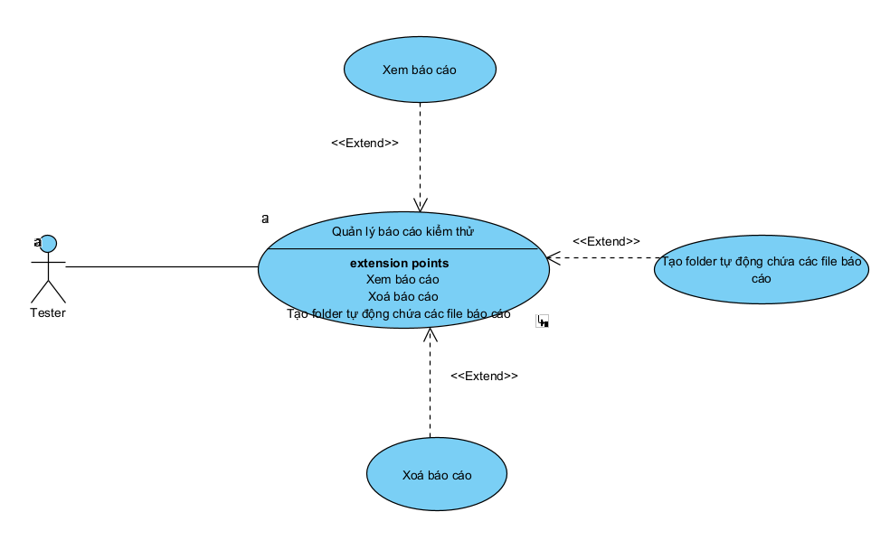
Hình 3-5: Use case quản lý báo cáo kiểm thử
- Tự động tạo thư mục chứa các file báo cáo kết quả
Primary Actors | Tester
Preconditions | Tester thực hiện mở framework.  Đã tạo ít nhất một test case trong file chứa test case.
Post-conditions | Các file báo cáo kết quả sau khi kiểm thử sẽ được chứa trong thư mục có tên là thời gian thực thi.
Scenario
1. TESTER Mở file test case cần thực thi.
2. SYSTEM Hiển thị file được chọn.
3. TESTER Chọn nút chạy.
4. SYSTEM Thực thi kiểm thử tự động và tạo thư mục chứa báo cáo kết quả sau khi kiểm thử với tên thư mục là thời gian thực thi. Tất cả các thư mục này sẽ được lưu trong thư mục tổng là reports
Extenstion:
3.a. Test case không hợp lệ do có cú pháp không đúng.
1. SYSTEM Thông báo dòng lệnh không hợp lệ trong test case đó.
2. TESTER Sửa lại test case bên trong file đó và thực thi lại.
4.a. Tên của thư mục chứa các file báo cáo bị trùng lặp.
1. SYSTEM Thông báo tên thư mục đã tồn tại và hủy tạo thư mục.

- Xem báo cáo
Primary Actors | Tester
Preconditions | Tester thực hiện mở framework.  Trong thư mục reports, chứa ít nhất một thư mục chứa báo cáo kết quả sau khi thực thi.
Post-conditions | Hiển thị file báo cáo trên trình duyệt.
Scenario
1. TESTER Chọn file có dạng .html trong thư mục chứa báo cáo kết quả.
2. SYSTEM Hiển thị các lựa chọn trong đó có cho phép mở trên trình duyệt.
3. TESTER Chọn một trình duyệt.
4. SYSTEM Hiển thị file báo cáo đã chọn trên trình duyệt đó.
Extenstion:
2.a. Chưa cài đặt bất cứ trình duyệt nào.
1. SYSTEM Không hiển thị các lựa chọn cho trình duyệt để hiển thị file đã chọn.

- Xoá báo cáo
Primary Actors | Tester
Preconditions | Tester thực hiện mở framework.  Trong thư mục reports, chứa ít nhất một thư mục chứa báo cáo kết quả sau khi thực thi.
Post-conditions | Xóa toàn bộ các file báo cáo kết quả cần xóa được xóa thành công.
Scenario
1. TESTER Chọn thư mục chứa báo cáo cần xóa trong thư mục reports và thực hiện xóa thư mục đó.
2. SYSTEM Thông báo và yêu cầu xác nhận xóa.
3. TESTER Xác nhận xóa.
4. SYSTEM Xóa thư mục đó và toàn bộ các file báo cáo kết quả bên trong.
Extenstion:
2.a. Xóa nhầm thư mục chứa báo cáo.
1. TESTER Thực hiện thao tác undo.
2. SYSTEM Khôi phục lại thông tin cấu hình vừa bị xóa.

    - Quản lý locator
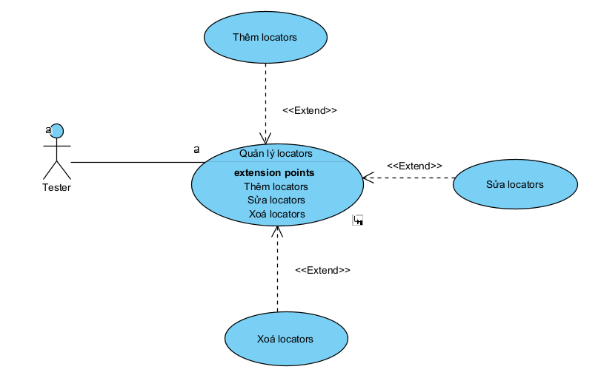
Hình 3-6: Use case quản lý locator
- Thêm locators
Primary Actors | Tester
Preconditions | Tester thực hiện mở framework.
Post-conditions | Tạo thành công các locator.
Scenario
1. TESTER Tại thư mục locators tạo một file.yaml để lưu trữ các locator.
2. SYSTEM Hiển thị giao diện cho phép nhập tên file.
3. TESTER Nhập tên file và nhấn OK.
4. SYSTEM Tạo file .yaml mới tại thư mục locators.
5. TESTER Thêm các locators cho file đã tạo
6. SYSTEM Lưu nội dung thay đổi trong file.
Extenstion:
3.a. Tên file đã tồn tại.
1. SYSTEM Thông báo tên file đã tồn tại.
2. TESTER Có thể chọn ghi đè, đổi tên hoặc hủy thao tác.

- Chỉnh sửa locators
Primary Actors | Tester
Preconditions | Tester thực hiện mở framework.  Đã lưu thành công một số locators trong thư mục locator.
Post-conditions | Chỉnh sửa thành công các locator.
Scenario
1. TESTER Tại thư mục locators mở file.yaml chứa locator cần chỉnh sửa.
2. SYSTEM Hiển thị toàn bộ các locator được lưu trữ trong file đó.
3. TESTER Thực hiện thay đổi và chỉnh sửa các locators.
4. SYSTEM Lưu thông tin được chỉnh sửa trong file..

- Xoá locators
Primary Actors | Tester
Preconditions | Tester thực hiện mở framework.  Đã lưu thành công một số locators trong thư mục locator.
Post-conditions | Xóa thành công các locator.
Scenario
1. TESTER Tại thư mục locators mở file.yaml chứa locator cần xóa.
2. SYSTEM Hiển thị toàn bộ các locator được lưu trữ trong file đó.
3. TESTER Thực hiện xóa locators cần xóa.
4. SYSTEM Lưu thông tin trong file.
Extenstion:
3.a. Locator đang được sử dụng.
1. SYSTEM Highlight locator được sử dụng.
2. TESTER Xóa locator tại vị trí đang được sử dụng.
b. Xóa nhầm locator.
1. TESTER Thực hiện thao tác undo.
2. SYSTEM Khôi phục lại locator vừa bị xóa.

    - Quản lý cấu hình thiết bị
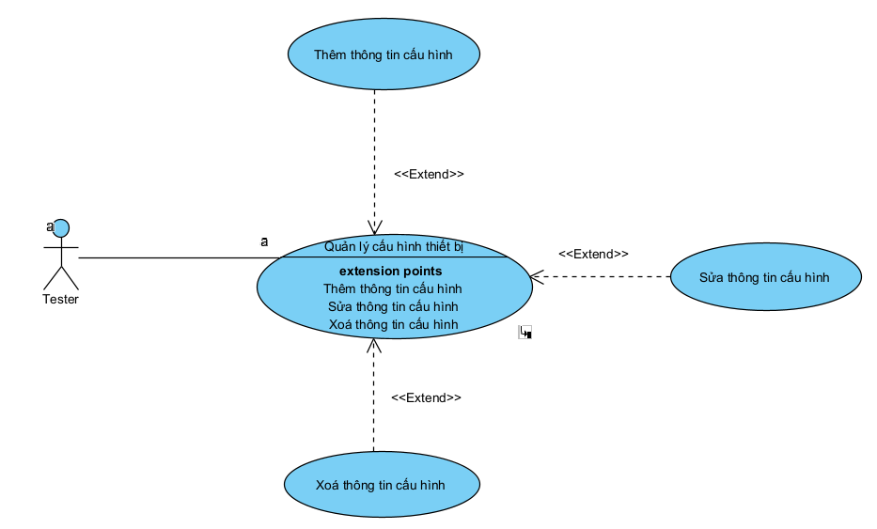
Hình 3-7: Use case quản lý cấu hình thiết bị
- Thêm thông tin cấu hình
Primary Actors | Tester
Preconditions | Tester thực hiện mở framework.
Post-conditions | Thêm các thông tin cấu hình thành công.
Scenario
1. TESTER Tại thư mục core tạo một file.yaml để lưu trữ thông tin cấu hình.
2. SYSTEM Hiển thị giao diện cho phép nhập tên file.
3. TESTER Nhập tên file và nhấn OK.
4. SYSTEM Tạo file.yaml mới tại thư mục core.
5. TESTER Tại file vừa tạo thêm các cấu hình để kiểm thử
6. SYSTEM Lưu nội dung thay đổi trong file.
Extenstion:
3.a. Tên file đã tồn tại.
1. SYSTEM Thông báo tên file đã tồn tại.
2. TESTER Có thể chọn ghi đè, đổi tên hoặc hủy thao tác.

- Chỉnh sửa thông tin cấu hình
Primary Actors | Tester
Preconditions | Tester thực hiện mở framework.  Có ít nhất 1 file thông tin cấu hình trong thư mục core
Post-conditions | Chỉnh sửa thành công thông tin cấu hình.
Scenario
1. TESTER Tại thư mục core mở file.yaml chứa thông tin cấu hình cần chỉnh sửa.
2. SYSTEM Hiển thị toàn bộ các thông tin cấu hình được lưu trữ dưới dạng biến theo cú pháp trong file đó.
3. TESTER Thực hiện thay đổi và chỉnh sửa các thông tin cấu hình.
4. SYSTEM Lưu thông tin được chỉnh sửa trong file.

- Xoá thông tin cấu hình
Primary Actors | Tester
Preconditions | Tester thực hiện mở framework.  Có ít nhất 1 file thông tin cấu hình trong thư mục core
Post-conditions | Xóa thông tin cấu hình thành công.
Scenario
1. TESTER Tại thư mục core mở file.yaml chứa thông tin cấu hình cần xoá
2. SYSTEM Hiển thị toàn bộ các thông tin cấu hình được lưu trữ trong file đó.
3. TESTER Thực hiện xóa thông tin cấu hình cần xóa.
4. SYSTEM Lưu thông tin trong file.
Extenstion:
3.a. Thông tin cấu hình bị xóa đang được sử dụng.
1. SYSTEM Highlight phần thông tin cấu hình được sử dụng.
2. TESTER Xóa phần thông tin cấu hình đó tại tại vị trí đang được sử dụng.
3.b. Xóa nhầm thông tin cấu hình.
1. TESTER Thực hiện thao tác undo.
2. SYSTEM Khôi phục lại thông tin cấu hình vừa bị xóa.

    - Sinh test case tự động bằng AI
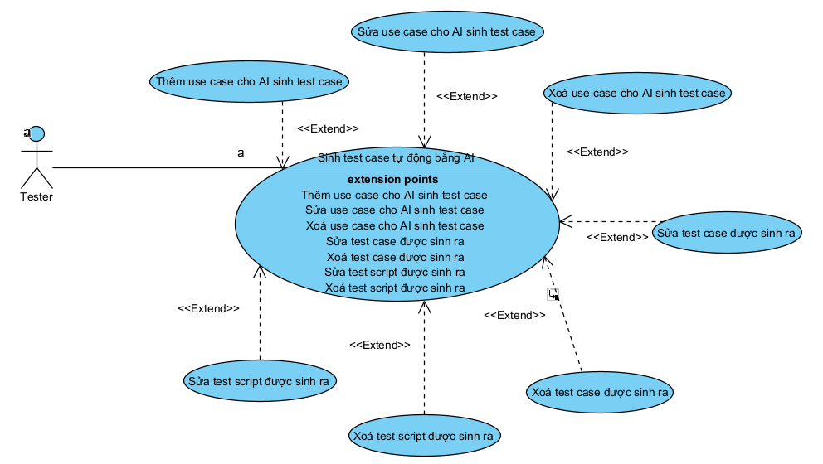
Hình 3-8: Use case sinh test case tự động bằng AI
- Thêm use case cho AI sinh test case
Primary Actors | Tester
Preconditions | Tester thực hiện mở framework.
Post-conditions | Thêm use case thành công.
Scenario
1. TESTER Tại thư mục AI/TestCase/UC tạo một file.txt để lưu trữ use case
2. SYSTEM Hiển thị giao diện cho phép nhập tên file.
3. TESTER Nhập tên file và nhấn OK.
4. SYSTEM Tạo file.txt mới tại thư mục AI/TestCase/UC.
5. TESTER Tại file vừa tạo thêm các thông tin use case
6. SYSTEM Lưu nội dung thay đổi trong file.
Extenstion:
3.a. Tên file đã tồn tại.
1. SYSTEM Thông báo tên file đã tồn tại.
2. TESTER Có thể chọn ghi đè, đổi tên hoặc hủy thao tác.

- Chỉnh sửa use case cho AI sinh test case
Primary Actors | Tester
Preconditions | Tester thực hiện mở framework.  Đã tồn tại ít nhất 1 file use case trong thư mục AI/TestCase/UC
Post-conditions | Chỉnh sửa thành công thông tin use case.
Scenario
1. TESTER Tại thư mục AI/TestCase/UC mở file.txt chứa thông tin use case cần chỉnh sửa.
2. SYSTEM Hiển thị toàn bộ các thông tin use case được lưu trữ trong file đó.
3. TESTER Thực hiện thay đổi và chỉnh sửa các thông tin use case.
4. SYSTEM Lưu thông tin được chỉnh sửa trong file.

- Xoá test case case cho AI sinh test case
Primary Actors | Tester
Preconditions | Tester thực hiện mở framework.  Đã tồn tại ít nhất 1 file use case trong thư mục AI/TestCase/UC
Post-conditions | Xóa use case thành công
Scenario
1. TESTER Trong thư mục AI/TestCase/UC, chọn use case cần xoá và thực hiện xoá file
2. SYSTEM Thông báo và yêu cầu xác nhận xóa.
3. TESTER Xác nhận xóa.
4. SYSTEM Use case đã chọn bị xoá khỏi hệ thống
Extenstion:
2.a. Xóa nhầm file use case
1. TESTER Thực hiện thao tác undo.
2. SYSTEM Khôi phục lại file use case vừa xoá

- Sửa thông tin test case được sinh ra
Primary Actors | Tester
Preconditions | Tester thực hiện mở framework.  Đã tồn tại ít nhất 1 file test case được sinh ra trong thư mục AI/TestCase/TC
Post-conditions | Chỉnh sửa thành công thông tin test case.
Scenario
1. TESTER Tại thư mục AI/TestCase/TC mở file.json chứa thông tin test case được tạo ra.
2. SYSTEM Hiển thị toàn bộ các thông tin test case được lưu trữ trong file đó.
3. TESTER Thực hiện thay đổi và chỉnh sửa các thông tin test case.
4. SYSTEM Lưu thông tin được chỉnh sửa trong file.

- Xoá test case được sinh ra
Primary Actors | Tester
Preconditions | Tester thực hiện mở framework.  Đã tồn tại ít nhất 1 file test case được sinh ra trong thư mục AI/TestCase/TC
Post-conditions | Xóa test case thành công
Scenario
1. TESTER Trong thư mục AI/TestCase/UC, chọn test case cần xoá và thực hiện xoá file
2. SYSTEM Thông báo và yêu cầu xác nhận xóa.
3. TESTER Xác nhận xóa.
4. SYSTEM Test case đã chọn bị xoá khỏi hệ thống
Extenstion:
2.a. Xóa nhầm file test case
1. TESTER Thực hiện thao tác undo.
2. SYSTEM Khôi phục lại file test case vừa xoá

- Sửa test script được sinh ra
Primary Actors | Tester
Preconditions | Tester thực hiện mở framework.  Đã tồn tại ít nhất 1 file test script được sinh ra trong thư mục AI/TestCase/scripts/SCR
Post-conditions | Chỉnh sửa thành công thông tin test script.
Scenario
1. TESTER Tại thư mục AI/TestCase/scripts/SCR mở file.xlsx chứa thông tin test script được tạo ra.
2. SYSTEM Hiển thị toàn bộ các thông tin test script được lưu trữ trong file đó.
3. TESTER Thực hiện thay đổi và chỉnh sửa các thông tin test script.
4. SYSTEM Lưu thông tin được chỉnh sửa trong file.

- Xoá test script được sinh ra
Primary Actors | Tester
Preconditions | Tester thực hiện mở framework.  Đã tồn tại ít nhất 1 file test script được sinh ra trong thư mục AI/TestCase/scripts/SCR
Post-conditions | Xóa test script thành công
Scenario
1. TESTER Trong thư mục AI/TestCase/scripts/SCR, chọn file test script cần xoá và thực hiện xoá file
2. SYSTEM Thông báo và yêu cầu xác nhận xóa.
3. TESTER Xác nhận xóa.
4. SYSTEM File test script đã chọn bị xoá khỏi hệ thống
Extenstion:
2.a. Xóa nhầm file test script
1. TESTER Thực hiện thao tác undo.
2. SYSTEM Khôi phục lại file test case vừa xoá

  - Các yêu cầu phi chức năng
STT | Yêu cầu | Mô tả
1 | Tính mở rộng | Cấu trúc framework cần hỗ trợ dễ dàng thêm test case hoặc các thành phần khác mà không ảnh hưởng đến cấu trúc đã xây dựng.
2 | Tính bảo trì | Framework cần tổ chức theo cấu trúc rõ ràng và dễ bảo trì.  Mỗi test case phải được viết theo theo nguyên tắc data – driven, để tách biệt giữa dữ liệu và logic  Lưu trữ và quản lý các phần tử trong giao diện theo chuẩn của POM.  Có tài liệu hướng dẫn cài đặt, sử dụng và mở rộng (README, Hướng dẫn chạy kiểm thử, Tài liệu).
3 | Khả năng tái sử dụng | Có thể sử dụng các keyword và locator nhiều lần cho nhiều test case.  Các template test có thể tái sử dụng với các bộ dữ liệu khác nhau.
4 | Khả năng báo cáo | Báo cáo được sinh ra từ kết quả kiểm thử cần phải ở các định dạng HTML.  Báo cáo phải được trình bày logic, hợp lí và dễ quan sát.

TRIỂN KHAI KIỂM THỬ TỰ ĐỘNG
  - Thiết kế các yêu cầu kiểm thử
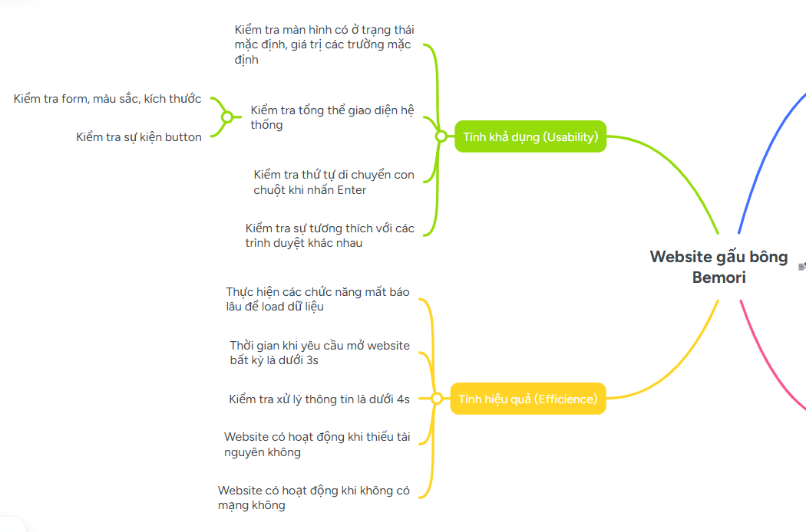
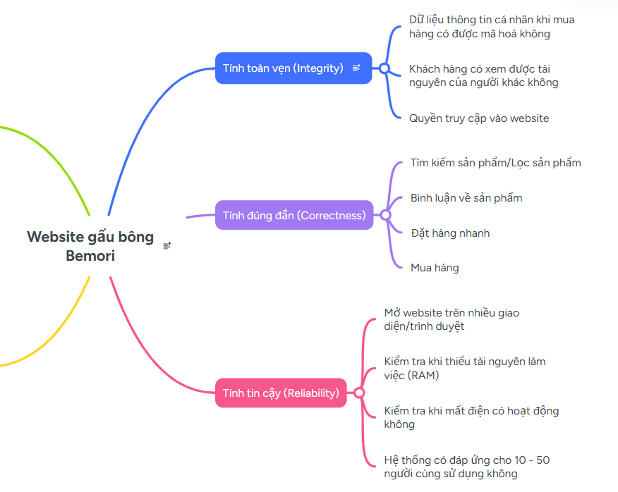
Hình 4-1: Test design Tổng quan
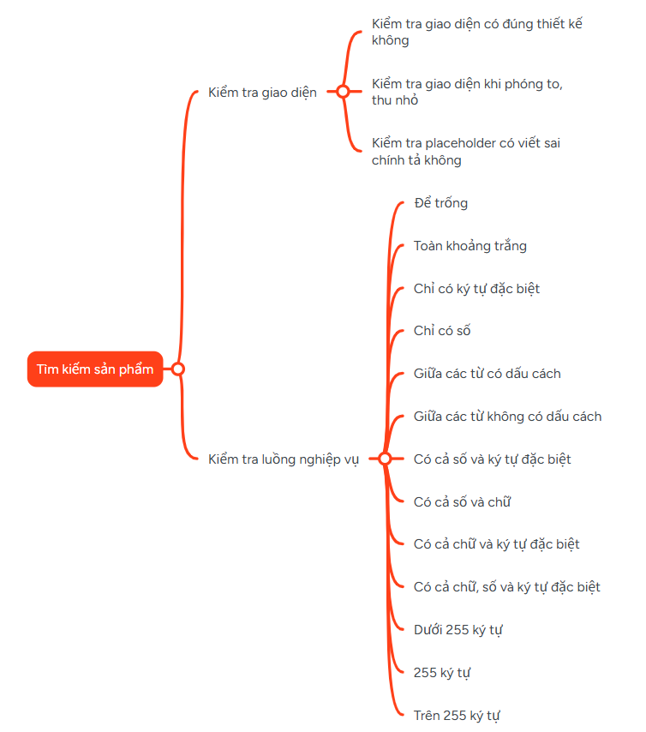
Hình 4-2: Test design chức năng Tìm kiếm sản phẩm
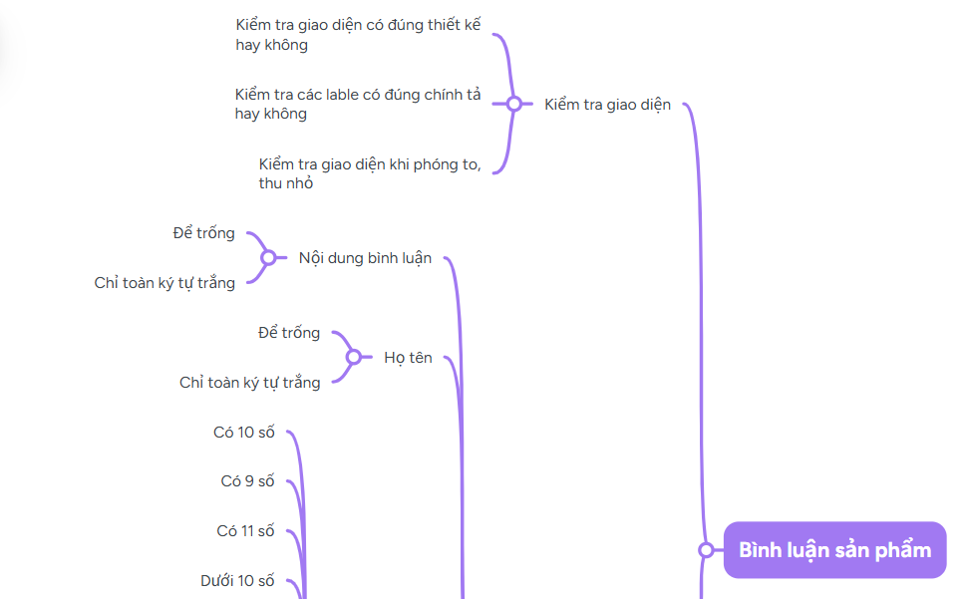
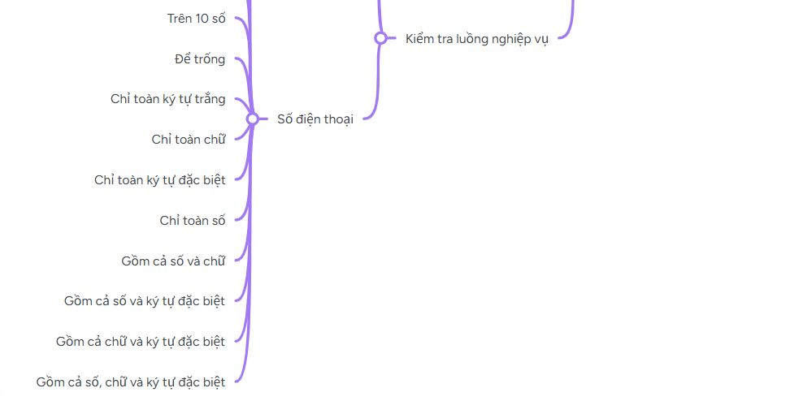
Hình 4-3: Test design chức năng Bình luận sản phẩm
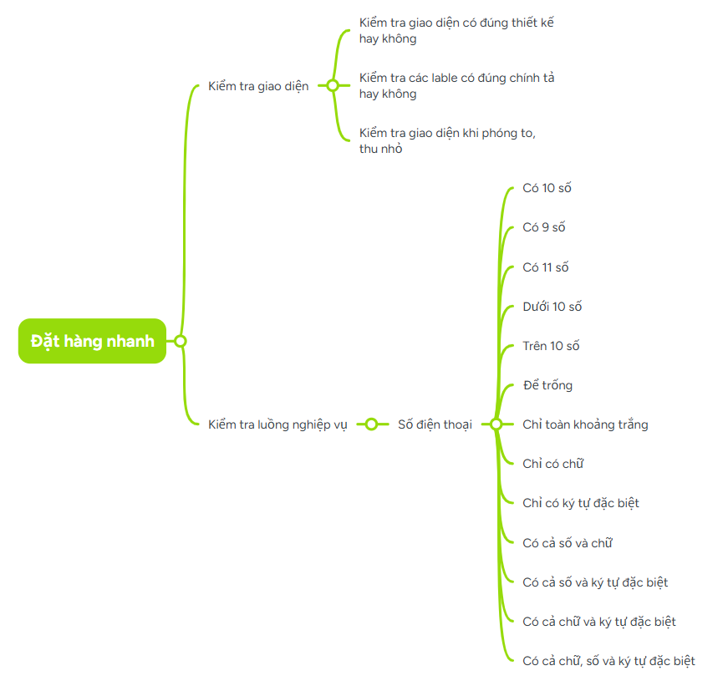
Hình 4-4: Test design chức năng Đặt hàng nhanh
Hình 4-5: Test design chức năng Mua hàng

  - Xây dựng ca kiểm thử
Bảng 4-1: Test case chức năng Tìm kiếm sản phẩm
ID | Mục tiêu kiểm thử | Các bước thực hiện | Kết quả mong muốn
TK_001 | Kiểm tra tìm kiếm thành công | 1. Truy cập vào website https://gaubongonline.vn/  2. Nhập nội dung tìm kiếm  3. Nhấn nút tìm kiếm | 3. Hiển thị các sản phẩm được tìm thấy với nội dung tìm kiếm đã nhập
TK_002 | Kiểm tra tìm kiếm với trường nhập trống | 1. Truy cập vào website https://gaubongonline.vn/  2. Không nhập nội dung tìm kiếm  3. Nhấn nút tìm kiếm | 3. Hiển thị tất cả các sản phẩm trong hệ thống
TK_003 | Kiểm tra tìm kiếm với toàn ký tự trắng | 1. Truy cập vào website https://gaubongonline.vn/  2. Nhập nội dung tìm kiếm  3. Nhấn nút tìm kiếm | 3. Hiển thị thông báo “Không tìm thấy sản phẩm nào khớp với lựa chọn của bạn.”
TK_004 | Kiểm tra tìm kiếm với toàn ký tự đặc biệt | 1. Truy cập vào website https://gaubongonline.vn/  2. Nhập nội dung tìm kiếm  3. Nhấn nút tìm kiếm | 3. Hiển thị thông báo “Không tìm thấy sản phẩm nào khớp với lựa chọn của bạn.”
TK_005 | Kiểm tra tìm kiếm với toàn ký tự số | 1. Truy cập vào website https://gaubongonline.vn/  2. Nhập nội dung tìm kiếm  3. Nhấn nút tìm kiếm | 3. Hiển thị thông báo “Không tìm thấy sản phẩm nào khớp với lựa chọn của bạn.”
TK_006 | Kiểm tra tìm kiếm với các từ viết liền không ngăn cách bởi dấu cách | 1. Truy cập vào website https://gaubongonline.vn/  2. Nhập nội dung tìm kiếm  3. Nhấn nút tìm kiếm | 3. Hiển thị thông báo “Không tìm thấy sản phẩm nào khớp với lựa chọn của bạn.”
TK_007 | Kiểm tra tìm kiếm với cả số và ký tự đặc biệt | 1. Truy cập vào website https://gaubongonline.vn/  2. Nhập nội dung tìm kiếm  3. Nhấn nút tìm kiếm | 3. Hiển thị thông báo “Không tìm thấy sản phẩm nào khớp với lựa chọn của bạn.”
TK_008 | Kiểm tra tìm kiếm với cả số và chữ | 1. Truy cập vào website https://gaubongonline.vn/  2. Nhập nội dung tìm kiếm  3. Nhấn nút tìm kiếm | 3. Hiển thị thông báo “Không tìm thấy sản phẩm nào khớp với lựa chọn của bạn.”
TK_009 | Kiểm tra tìm kiếm với cả chữ và ký tự đặc biệt | 1. Truy cập vào website https://gaubongonline.vn/  2. Nhập nội dung tìm kiếm  3. Nhấn nút tìm kiếm | 3. Hiển thị thông báo “Không tìm thấy sản phẩm nào khớp với lựa chọn của bạn.”
TK_010 | Kiểm tra tìm kiếm với cả chữ, số và ký tự đặc biệt | 1. Truy cập vào website https://gaubongonline.vn/  2. Nhập nội dung tìm kiếm  3. Nhấn nút tìm kiếm | 3. Hiển thị thông báo “Không tìm thấy sản phẩm nào khớp với lựa chọn của bạn.”
TK_011 | Kiểm tra tìm kiếm với dưới 255 ký tự | 1. Truy cập vào website https://gaubongonline.vn/  2. Nhập nội dung tìm kiếm  3. Nhấn nút tìm kiếm | 3. Hiển thị các sản phẩm được tìm thấy với nội dung tìm kiếm đã nhập
TK_012 | Kiểm tra tìm kiếm với 255 ký tự | 1. Truy cập vào website https://gaubongonline.vn/  2. Nhập nội dung tìm kiếm  3. Nhấn nút tìm kiếm | 3. Hiển thị các sản phẩm được tìm thấy với nội dung tìm kiếm đã nhập
TK_013 | Kiểm tra tìm kiếm với trên 255 ký tự | 1. Truy cập vào website https://gaubongonline.vn/  2. Nhập nội dung tìm kiếm  3. Nhấn nút tìm kiếm | 3. Hiển thị thông báo “Không tìm thấy sản phẩm nào khớp với lựa chọn của bạn.”

Bảng 4-2: Test case chức năng Bình luận sản phẩm
ID | Mục tiêu kiểm thử | Các bước thực hiện | Kết quả mong muốn
BL_001 | Kiểm tra bình luận thành công | 1. Truy cập vào website https://gaubongonline.vn/  2. Nhấn chọn một sản phẩm bất kỳ  3. Nhập nội dung bình luận  4. Nhập họ tên  5. Nhập số điện thoại  6. Nhấn Gửi bình luận | 6. Hiển thị hộp thông báo "Gửi bình luận thành công"
BL_002 | Kiểm tra bình luận với nội dung để trống | 1. Truy cập vào website https://gaubongonline.vn/  2. Nhấn chọn một sản phẩm bất kỳ  3. Không nhập nội dung bình luận  4. Nhập họ tên  5. Nhập số điện thoại  6. Nhấn Gửi bình luận | 6. Hiển thị hộp thông báo "Bạn chưa nhập bình luận"
BL_003 | Kiểm tra bình luận với nội dung chỉ toàn ký tự trắng | 1. Truy cập vào website https://gaubongonline.vn/  2. Nhấn chọn một sản phẩm bất kỳ  3. Nhập nội dung bình luận  4. Nhập họ tên  5. Nhập số điện thoại  6. Nhấn Gửi bình luận | 6. Hiển thị hộp thông báo "Gửi bình luận thành công"
BL_004 | Kiểm tra bình luận với họ tên để trống | 1. Truy cập vào website https://gaubongonline.vn/  2. Nhấn chọn một sản phẩm bất kỳ  3. Nhập nội dung bình luận  4. Không nhập họ tên  5. Nhập số điện thoại  6. Nhấn Gửi bình luận | 6. Hiển thị hộp thông báo "Bạn chưa nhập tên"
BL_005 | Kiểm tra bình luận với họ tên chỉ toàn ký tự trắng | 1. Truy cập vào website https://gaubongonline.vn/  2. Nhấn chọn một sản phẩm bất kỳ  3. Nhập nội dung bình luận  4. Nhập họ tên  5. Nhập số điện thoại  6. Nhấn Gửi bình luận | 6. Hiển thị hộp thông báo "Gửi bình luận thành công"
BL_006 | Kiểm tra bình luận với số điện thoại có 10 số | 1. Truy cập vào website https://gaubongonline.vn/  2. Nhấn chọn một sản phẩm bất kỳ  3. Nhập nội dung bình luận  4. Nhập họ tên  5. Nhập số điện thoại  6. Nhấn Gửi bình luận | 6. Hiển thị hộp thông báo "Gửi bình luận thành công"
BL_007 | Kiểm tra bình luận với số điện thoại có 9 số | 1. Truy cập vào website https://gaubongonline.vn/  2. Nhấn chọn một sản phẩm bất kỳ  3. Nhập nội dung bình luận  4. Nhập họ tên  5. Nhập số điện thoại  6. Nhấn Gửi bình luận | 6. Hiển thị hộp thông báo "Số điện thoại phải có ít nhất 10 số"
BL_008 | Kiểm tra bình luận với số điện thoại có 11 số | 1. Truy cập vào website https://gaubongonline.vn/  2. Nhấn chọn một sản phẩm bất kỳ  3. Nhập nội dung bình luận  4. Nhập họ tên  5. Nhập số điện thoại  6. Nhấn Gửi bình luận | 6. Hiển thị hộp thông báo "Gửi bình luận thành công"
BL_009 | Kiểm tra bình luận với số điện thoại dưới 10 số | 1. Truy cập vào website https://gaubongonline.vn/  2. Nhấn chọn một sản phẩm bất kỳ  3. Nhập nội dung bình luận  4. Nhập họ tên  5. Nhập số điện thoại  6. Nhấn Gửi bình luận | 6. Hiển thị hộp thông báo "Số điện thoại phải có ít nhất 10 số"
BL_010 | Kiểm tra bình luận với số điện thoại trên 10 số | 1. Truy cập vào website https://gaubongonline.vn/  2. Nhấn chọn một sản phẩm bất kỳ  3. Nhập nội dung bình luận  4. Nhập họ tên  5. Nhập số điện thoại  6. Nhấn Gửi bình luận | 6. Hiển thị hộp thông báo "Gửi bình luận thành công"
BL_011 | Kiểm tra bình luận với số điện thoại để trống | 1. Truy cập vào website https://gaubongonline.vn/  2. Nhấn chọn một sản phẩm bất kỳ  3. Nhập nội dung bình luận  4. Nhập họ tên  5. Không nhập số điện thoại  6. Nhấn Gửi bình luận | 6. Hiển thị hộp thông báo "Bạn chưa nhập số điện thoại"
BL_012 | Kiểm tra bình luận với số điện thoại chỉ toàn ký tự trắng | 1. Truy cập vào website https://gaubongonline.vn/  2. Nhấn chọn một sản phẩm bất kỳ  3. Nhập nội dung bình luận  4. Nhập họ tên  5. Nhập số điện thoại  6. Nhấn Gửi bình luận | 6. Hiển thị hộp thông báo "Gửi bình luận thành công"
BL_013 | Kiểm tra bình luận với số điện thoại chỉ toàn chữ | 1. Truy cập vào website https://gaubongonline.vn/  2. Nhấn chọn một sản phẩm bất kỳ  3. Nhập nội dung bình luận  4. Nhập họ tên  5. Nhập số điện thoại  6. Nhấn Gửi bình luận | 6. Hiển thị hộp thông báo "Số điện thoại chỉ bao gồm những số"
BL_014 | Kiểm tra bình luận với số điện thoại chỉ toàn ký tự đặc biệt | 1. Truy cập vào website https://gaubongonline.vn/  2. Nhấn chọn một sản phẩm bất kỳ  3. Nhập nội dung bình luận  4. Nhập họ tên  5. Nhập số điện thoại  6. Nhấn Gửi bình luận | 6. Hiển thị hộp thông báo "Số điện thoại chỉ bao gồm những số"
BL_015 | Kiểm tra bình luận với số điện thoại chỉ toàn số | 1. Truy cập vào website https://gaubongonline.vn/  2. Nhấn chọn một sản phẩm bất kỳ  3. Nhập nội dung bình luận  4. Nhập họ tên  5. Nhập số điện thoại  6. Nhấn Gửi bình luận | 6. Hiển thị hộp thông báo "Gửi bình luận thành công"
BL_016 | Kiểm tra bình luận với số điện thoại gồm cả chữ và số | 1. Truy cập vào website https://gaubongonline.vn/  2. Nhấn chọn một sản phẩm bất kỳ  3. Nhập nội dung bình luận  4. Nhập họ tên  5. Nhập số điện thoại  6. Nhấn Gửi bình luận | 6. Hiển thị hộp thông báo "Số điện thoại chỉ bao gồm những số"
BL_017 | Kiểm tra bình luận với số điện thoại gồm cả số và ký tự đặc biệt | 1. Truy cập vào website https://gaubongonline.vn/  2. Nhấn chọn một sản phẩm bất kỳ  3. Nhập nội dung bình luận  4. Nhập họ tên  5. Nhập số điện thoại  6. Nhấn Gửi bình luận | 6. Hiển thị hộp thông báo "Số điện thoại chỉ bao gồm những số"
BL_018 | Kiểm tra bình luận với số điện thoại gồm cả chữ và ký tự đặc biệt | 1. Truy cập vào website https://gaubongonline.vn/  2. Nhấn chọn một sản phẩm bất kỳ  3. Nhập nội dung bình luận  4. Nhập họ tên  5. Nhập số điện thoại  6. Nhấn Gửi bình luận | 6. Hiển thị hộp thông báo "Số điện thoại chỉ bao gồm những số"
BL_019 | Kiểm tra bình luận với số điện thoại gồm cả chữ, số và ký tự đặc biệt | 1. Truy cập vào website https://gaubongonline.vn/  2. Nhấn chọn một sản phẩm bất kỳ  3. Nhập nội dung bình luận  4. Nhập họ tên  5. Nhập số điện thoại  6. Nhấn Gửi bình luận | 6. Hiển thị hộp thông báo "Số điện thoại chỉ bao gồm những số"

Bảng 4-3: Test case chức năng Đặt hàng nhanh
ID | Mục tiêu kiểm thử | Các bước thực hiện | Kết quả mong muốn
DHN_001 | Kiểm tra đặt hàng nhanh thành công | 1. Truy cập vào website https://gaubongonline.vn/  2. Nhấn chọn một sản phẩm bất kỳ  3. Nhập số điện thoại  4. Nhấn Gửi | 4. Hiển thị thông báo "Cảm ơn bạn đã đặt hàng, vui lòng check lại đơn hàng trong messenger. Gấu Bông Online sẽ hoàn thiện thông tin và cập nhật hành trình đơn hàng cho bạn qua messenger nha!"
DHN_002 | Kiểm tra đặt hàng nhanh với số điện thoại có 10 số | 1. Truy cập vào website https://gaubongonline.vn/  2. Nhấn chọn một sản phẩm bất kỳ  3. Nhập số điện thoại  4. Nhấn Gửi | 4. Hiển thị thông báo "Cảm ơn bạn đã đặt hàng, vui lòng check lại đơn hàng trong messenger. Gấu Bông Online sẽ hoàn thiện thông tin và cập nhật hành trình đơn hàng cho bạn qua messenger nha!"
DHN_003 | Kiểm tra đặt hàng nhanh với số điện thoại có 9 số | 1. Truy cập vào website https://gaubongonline.vn/  2. Nhấn chọn một sản phẩm bất kỳ  3. Nhập số điện thoại  4. Nhấn Gửi | 4. Hiển thị thông báo "Số điện thoại phải có ít nhất 10 số."
DHN_004 | Kiểm tra đặt hàng nhanh với số điện thoại có 11 số | 1. Truy cập vào website https://gaubongonline.vn/  2. Nhấn chọn một sản phẩm bất kỳ  3. Nhập số điện thoại  4. Nhấn Gửi | 4. Hiển thị thông báo "Cảm ơn bạn đã đặt hàng, vui lòng check lại đơn hàng trong messenger. Gấu Bông Online sẽ hoàn thiện thông tin và cập nhật hành trình đơn hàng cho bạn qua messenger nha!"
DHN_005 | Kiểm tra đặt hàng nhanh với số điện thoại dưới 10 số | 1. Truy cập vào website https://gaubongonline.vn/  2. Nhấn chọn một sản phẩm bất kỳ  3. Nhập số điện thoại  4. Nhấn Gửi | 4. Hiển thị thông báo "Số điện thoại phải có ít nhất 10 số."
DHN_006 | Kiểm tra đặt hàng nhanh với số điện thoại trên 10 số | 1. Truy cập vào website https://gaubongonline.vn/  2. Nhấn chọn một sản phẩm bất kỳ  3. Nhập số điện thoại  4. Nhấn Gửi | 4. Hiển thị thông báo "Cảm ơn bạn đã đặt hàng, vui lòng check lại đơn hàng trong messenger. Gấu Bông Online sẽ hoàn thiện thông tin và cập nhật hành trình đơn hàng cho bạn qua messenger nha!"
DHN_007 | Kiểm tra đặt hàng nhanh với số điện thoại để trống | 1. Truy cập vào website https://gaubongonline.vn/  2. Nhấn chọn một sản phẩm bất kỳ  3. Không nhập số điện thoại  4. Nhấn Gửi | 4. Hiển thị thông báo "Số điện thoại chỉ bao gồm những số."
DHN_008 | Kiểm tra đặt hàng nhanh với số điện thoại chỉ toàn ký tự trắng | 1. Truy cập vào website https://gaubongonline.vn/  2. Nhấn chọn một sản phẩm bất kỳ  3. Nhập số điện thoại  4. Nhấn Gửi | 4. Hiển thị thông báo "Số điện thoại chỉ bao gồm những số."
DHN_009 | Kiểm tra đặt hàng nhanh với số điện thoại chỉ có chữ | 1. Truy cập vào website https://gaubongonline.vn/  2. Nhấn chọn một sản phẩm bất kỳ  3. Nhập số điện thoại  4. Nhấn Gửi | 4. Hiển thị thông báo "Số điện thoại chỉ bao gồm những số."
DHN_010 | Kiểm tra đặt hàng nhanh với số điện thoại chỉ có ký tự đặc biệt | 1. Truy cập vào website https://gaubongonline.vn/  2. Nhấn chọn một sản phẩm bất kỳ  3. Nhập số điện thoại  4. Nhấn Gửi | 4. Hiển thị thông báo "Số điện thoại chỉ bao gồm những số."
DHN_011 | Kiểm tra đặt hàng nhanh với số điện thoại có cả số và chữ | 1. Truy cập vào website https://gaubongonline.vn/  2. Nhấn chọn một sản phẩm bất kỳ  3. Nhập số điện thoại  4. Nhấn Gửi | 4. Hiển thị thông báo "Số điện thoại chỉ bao gồm những số."
DHN_012 | Kiểm tra đặt hàng nhanh với số điện thoại có cả số và ký tự đặc biệt | 1. Truy cập vào website https://gaubongonline.vn/  2. Nhấn chọn một sản phẩm bất kỳ  3. Nhập số điện thoại  4. Nhấn Gửi | 4. Hiển thị thông báo "Số điện thoại chỉ bao gồm những số."
DHN_013 | Kiểm tra đặt hàng nhanh với số điện thoại có cả chữ và ký tự đặc biệt | 1. Truy cập vào website https://gaubongonline.vn/  2. Nhấn chọn một sản phẩm bất kỳ  3. Nhập số điện thoại  4. Nhấn Gửi | 4. Hiển thị thông báo "Số điện thoại chỉ bao gồm những số."
DHN_014 | Kiểm tra đặt hàng nhanh với số điện thoại có cả chữ, số và ký tự đặc biệt | 1. Truy cập vào website https://gaubongonline.vn/  2. Nhấn chọn một sản phẩm bất kỳ  3. Nhập số điện thoại  4. Nhấn Gửi | 4. Hiển thị thông báo "Số điện thoại chỉ bao gồm những số."

Bảng 4-4: Test case chức năng Mua hàng
ID | Mục tiêu kiểm thử | Các bước thực hiện | Kết quả mong muốn
MH_001 | Kiểm tra mua hàng thành công | 1. Truy cập vào website https://gaubongonline.vn/  2. Nhấn chọn một sản phẩm bất kỳ  3. Nhấn Mua hàng  4. Nhập họ và tên người mua  5. Nhập số điện thoại người mua  6. Nhập địa chỉ nhận hàng  7. Nhập yêu cầu thêm  8. Nhấn Mua hàng | 8. Hiển thị thông báo "Cảm ơn bạn đã đặt hàng, vui lòng check lại đơn hàng trong messenger. Gấu Bông Online sẽ hoàn thiện thông tin và cập nhật hành trình đơn hàng cho bạn qua messenger nha"
MH_002 | Kiểm tra mua hàng với họ và tên người mua để trống | 1. Truy cập vào website https://gaubongonline.vn/  2. Nhấn chọn một sản phẩm bất kỳ  3. Nhấn Mua hàng  4. Không nhập họ và tên người mua  5. Nhập số điện thoại người mua  6. Nhập địa chỉ nhận hàng  7. Nhập yêu cầu thêm  8. Nhấn Mua hàng | 8. Hiển thị thông báo "Bạn chưa nhập họ và tên người mua"
MH_003 | Kiểm tra mua hàng với họ và tên người mua chỉ toàn ký tự trắng | 1. Truy cập vào website https://gaubongonline.vn/  2. Nhấn chọn một sản phẩm bất kỳ  3. Nhấn Mua hàng  4. Nhập họ và tên người mua  5. Nhập số điện thoại người mua  6. Nhập địa chỉ nhận hàng  7. Nhập yêu cầu thêm  8. Nhấn Mua hàng | 8. Hiển thị thông báo "Cảm ơn bạn đã đặt hàng, vui lòng check lại đơn hàng trong messenger. Gấu Bông Online sẽ hoàn thiện thông tin và cập nhật hành trình đơn hàng cho bạn qua messenger nha"
MH_004 | Kiểm tra mua hàng với số điện thoại người mua để trống | 1. Truy cập vào website https://gaubongonline.vn/  2. Nhấn chọn một sản phẩm bất kỳ  3. Nhấn Mua hàng  4. Nhập họ và tên người mua  5. Không nhập số điện thoại người mua  6. Nhập địa chỉ nhận hàng  7. Nhập yêu cầu thêm  8. Nhấn Mua hàng | 8. Hiển thị thông báo "Bạn chưa nhập số điện thoại người mua"
MH_005 | Kiểm tra mua hàng với số điện thoại người mua chỉ toàn ký tự trắng | 1. Truy cập vào website https://gaubongonline.vn/  2. Nhấn chọn một sản phẩm bất kỳ  3. Nhấn Mua hàng  4. Nhập họ và tên người mua  5. Nhập số điện thoại người mua  6. Nhập địa chỉ nhận hàng  7. Nhập yêu cầu thêm  8. Nhấn Mua hàng | 8. Hiển thị thông báo "Số điện thoại chỉ bao gồm những số"
MH_006 | Kiểm tra mua hàng với số điện thoại người mua có 10 số | 1. Truy cập vào website https://gaubongonline.vn/  2. Nhấn chọn một sản phẩm bất kỳ  3. Nhấn Mua hàng  4. Nhập họ và tên người mua  5. Nhập số điện thoại người mua  6. Nhập địa chỉ nhận hàng  7. Nhập yêu cầu thêm  8. Nhấn Mua hàng | 8. Hiển thị thông báo "Cảm ơn bạn đã đặt hàng, vui lòng check lại đơn hàng trong messenger. Gấu Bông Online sẽ hoàn thiện thông tin và cập nhật hành trình đơn hàng cho bạn qua messenger nha"
MH_007 | Kiểm tra mua hàng với số điện thoại người mua có 9 số | 1. Truy cập vào website https://gaubongonline.vn/  2. Nhấn chọn một sản phẩm bất kỳ  3. Nhấn Mua hàng  4. Nhập họ và tên người mua  5. Nhập số điện thoại người mua  6. Nhập địa chỉ nhận hàng  7. Nhập yêu cầu thêm  8. Nhấn Mua hàng | 8. Hiển thị thông báo "Số điện thoại phải có ít nhất 10 số"
MH_008 | Kiểm tra mua hàng với số điện thoại người mua có 11 số | 1. Truy cập vào website https://gaubongonline.vn/  2. Nhấn chọn một sản phẩm bất kỳ  3. Nhấn Mua hàng  4. Nhập họ và tên người mua  5. Nhập số điện thoại người mua  6. Nhập địa chỉ nhận hàng  7. Nhập yêu cầu thêm  8. Nhấn Mua hàng | 8. Hiển thị thông báo "Cảm ơn bạn đã đặt hàng, vui lòng check lại đơn hàng trong messenger. Gấu Bông Online sẽ hoàn thiện thông tin và cập nhật hành trình đơn hàng cho bạn qua messenger nha"
MH_009 | Kiểm tra mua hàng với số điện thoại người mua có dưới 10 số | 1. Truy cập vào website https://gaubongonline.vn/  2. Nhấn chọn một sản phẩm bất kỳ  3. Nhấn Mua hàng  4. Nhập họ và tên người mua  5. Nhập số điện thoại người mua  6. Nhập địa chỉ nhận hàng  7. Nhập yêu cầu thêm  8. Nhấn Mua hàng | 8. Hiển thị thông báo "Số điện thoại phải có ít nhất 10 số"
MH_010 | Kiểm tra mua hàng với số điện thoại người mua có trên 10 số | 1. Truy cập vào website https://gaubongonline.vn/  2. Nhấn chọn một sản phẩm bất kỳ  3. Nhấn Mua hàng  4. Nhập họ và tên người mua  5. Nhập số điện thoại người mua  6. Nhập địa chỉ nhận hàng  7. Nhập yêu cầu thêm  8. Nhấn Mua hàng | 8. Hiển thị thông báo "Cảm ơn bạn đã đặt hàng, vui lòng check lại đơn hàng trong messenger. Gấu Bông Online sẽ hoàn thiện thông tin và cập nhật hành trình đơn hàng cho bạn qua messenger nha"
MH_011 | Kiểm tra mua hàng với số điện thoại người mua chỉ có chữ | 1. Truy cập vào website https://gaubongonline.vn/  2. Nhấn chọn một sản phẩm bất kỳ  3. Nhấn Mua hàng  4. Nhập họ và tên người mua  5. Nhập số điện thoại người mua  6. Nhập địa chỉ nhận hàng  7. Nhập yêu cầu thêm  8. Nhấn Mua hàng | 8. Hiển thị thông báo "Số điện thoại chỉ bao gồm những số"
MH_012 | Kiểm tra mua hàng với số điện thoại người mua chỉ có số | 1. Truy cập vào website https://gaubongonline.vn/  2. Nhấn chọn một sản phẩm bất kỳ  3. Nhấn Mua hàng  4. Nhập họ và tên người mua  5. Nhập số điện thoại người mua  6. Nhập địa chỉ nhận hàng  7. Nhập yêu cầu thêm  8. Nhấn Mua hàng | 8. Hiển thị thông báo "Số điện thoại chỉ bao gồm những số"
MH_013 | Kiểm tra mua hàng với số điện thoại người mua chỉ có ký tự đặc biệt | 1. Truy cập vào website https://gaubongonline.vn/  2. Nhấn chọn một sản phẩm bất kỳ  3. Nhấn Mua hàng  4. Nhập họ và tên người mua  5. Nhập số điện thoại người mua  6. Nhập địa chỉ nhận hàng  7. Nhập yêu cầu thêm  8. Nhấn Mua hàng | 8. Hiển thị thông báo "Số điện thoại chỉ bao gồm những số"
MH_014 | Kiểm tra mua hàng với số điện thoại người mua có cả chữ và số | 1. Truy cập vào website https://gaubongonline.vn/  2. Nhấn chọn một sản phẩm bất kỳ  3. Nhấn Mua hàng  4. Nhập họ và tên người mua  5. Nhập số điện thoại người mua  6. Nhập địa chỉ nhận hàng  7. Nhập yêu cầu thêm  8. Nhấn Mua hàng | 8. Hiển thị thông báo "Số điện thoại chỉ bao gồm những số"
MH_015 | Kiểm tra mua hàng với số điện thoại người mua có cả số và ký tự đặc biệt | 1. Truy cập vào website https://gaubongonline.vn/  2. Nhấn chọn một sản phẩm bất kỳ  3. Nhấn Mua hàng  4. Nhập họ và tên người mua  5. Nhập số điện thoại người mua  6. Nhập địa chỉ nhận hàng  7. Nhập yêu cầu thêm  8. Nhấn Mua hàng | 8. Hiển thị thông báo "Số điện thoại chỉ bao gồm những số"
MH_016 | Kiểm tra mua hàng với số điện thoại người mua có cả chữ và ký tự đặc biệt | 1. Truy cập vào website https://gaubongonline.vn/  2. Nhấn chọn một sản phẩm bất kỳ  3. Nhấn Mua hàng  4. Nhập họ và tên người mua  5. Nhập số điện thoại người mua  6. Nhập địa chỉ nhận hàng  7. Nhập yêu cầu thêm  8. Nhấn Mua hàng | 8. Hiển thị thông báo "Số điện thoại chỉ bao gồm những số"
MH_017 | Kiểm tra mua hàng với số điện thoại người mua có cả chữ, số và ký tự đặc biệt | 1. Truy cập vào website https://gaubongonline.vn/  2. Nhấn chọn một sản phẩm bất kỳ  3. Nhấn Mua hàng  4. Nhập họ và tên người mua  5. Nhập số điện thoại người mua  6. Nhập địa chỉ nhận hàng  7. Nhập yêu cầu thêm  8. Nhấn Mua hàng | 8. Hiển thị thông báo "Số điện thoại chỉ bao gồm những số"
MH_018 | Kiểm tra mua hàng với địa chỉ nhận hàng để trống | 1. Truy cập vào website https://gaubongonline.vn/  2. Nhấn chọn một sản phẩm bất kỳ  3. Nhấn Mua hàng  4. Nhập họ và tên người mua  5. Nhập số điện thoại người mua  6. Không nhập địa chỉ nhận hàng  7. Nhập yêu cầu thêm  8. Nhấn Mua hàng | 8. Hiển thị thông báo "Bạn chưa nhập địa chỉ nhận hàng"
MH_019 | Kiểm tra mua hàng với địa chỉ nhận hàng chỉ toàn dấu cách | 1. Truy cập vào website https://gaubongonline.vn/  2. Nhấn chọn một sản phẩm bất kỳ  3. Nhấn Mua hàng  4. Nhập họ và tên người mua  5. Nhập số điện thoại người mua  6. Nhập địa chỉ nhận hàng  7. Nhập yêu cầu thêm  8. Nhấn Mua hàng | 8. Hiển thị thông báo "Cảm ơn bạn đã đặt hàng, vui lòng check lại đơn hàng trong messenger. Gấu Bông Online sẽ hoàn thiện thông tin và cập nhật hành trình đơn hàng cho bạn qua messenger nha"
MH_020 | Kiểm tra mua hàng với yêu cầu thêm để trống | 1. Truy cập vào website https://gaubongonline.vn/  2. Nhấn chọn một sản phẩm bất kỳ  3. Nhấn Mua hàng  4. Nhập họ và tên người mua  5. Nhập số điện thoại người mua  6. Nhập địa chỉ nhận hàng  7. Không nhập yêu cầu thêm  8. Nhấn Mua hàng | 8. Hiển thị thông báo "Cảm ơn bạn đã đặt hàng, vui lòng check lại đơn hàng trong messenger. Gấu Bông Online sẽ hoàn thiện thông tin và cập nhật hành trình đơn hàng cho bạn qua messenger nha"
MH_021 | Kiểm tra mua hàng với yêu cầu thêm chỉ toàn dấu cách | 1. Truy cập vào website https://gaubongonline.vn/  2. Nhấn chọn một sản phẩm bất kỳ  3. Nhấn Mua hàng  4. Nhập họ và tên người mua  5. Nhập số điện thoại người mua  6. Nhập địa chỉ nhận hàng  7. Nhập yêu cầu thêm  8. Nhấn Mua hàng | 8. Hiển thị thông báo "Cảm ơn bạn đã đặt hàng, vui lòng check lại đơn hàng trong messenger. Gấu Bông Online sẽ hoàn thiện thông tin và cập nhật hành trình đơn hàng cho bạn qua messenger nha"

  - Xây dựng dữ liệu kiểm thử
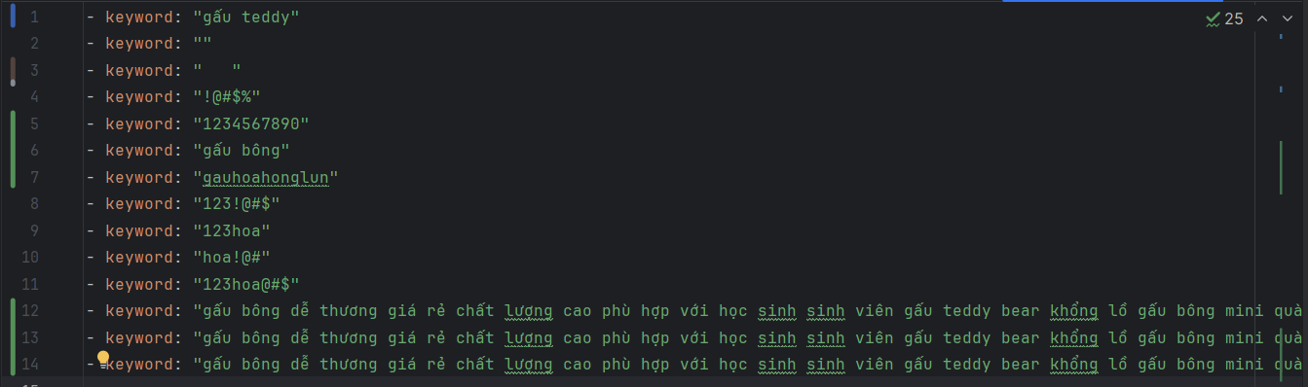
Hình 4-6: Dữ liệu kiểm thử chức năng Tìm kiếm
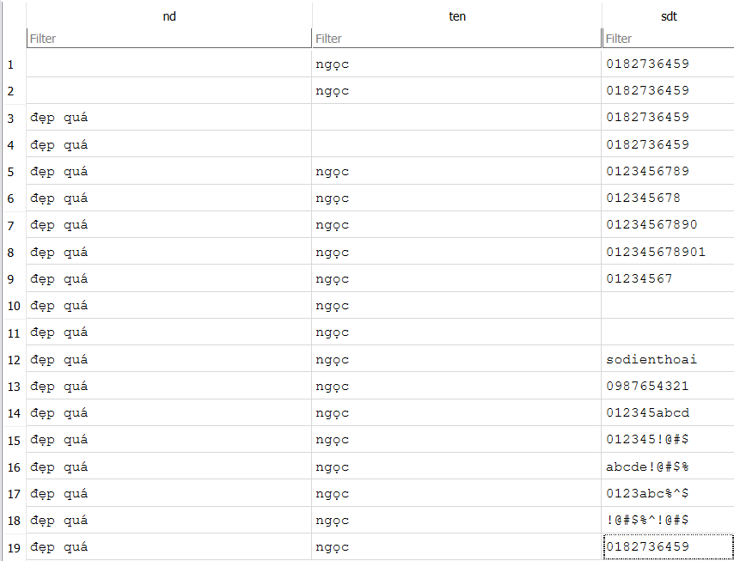
Hình 4-7: Dữ liệu kiểm thử chức năng Bình luận
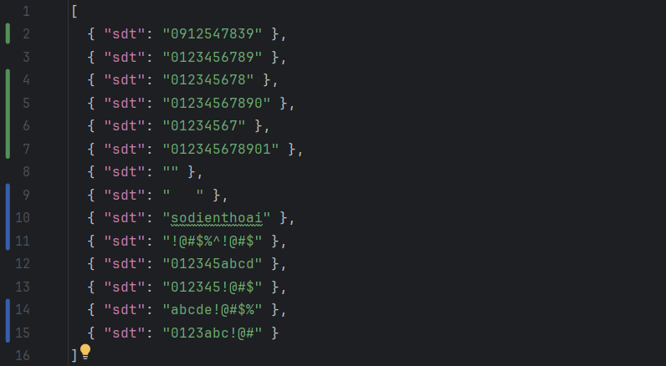
Hình 4-8: Dữ liệu kiểm thử chức năng Đặt hàng nhanh
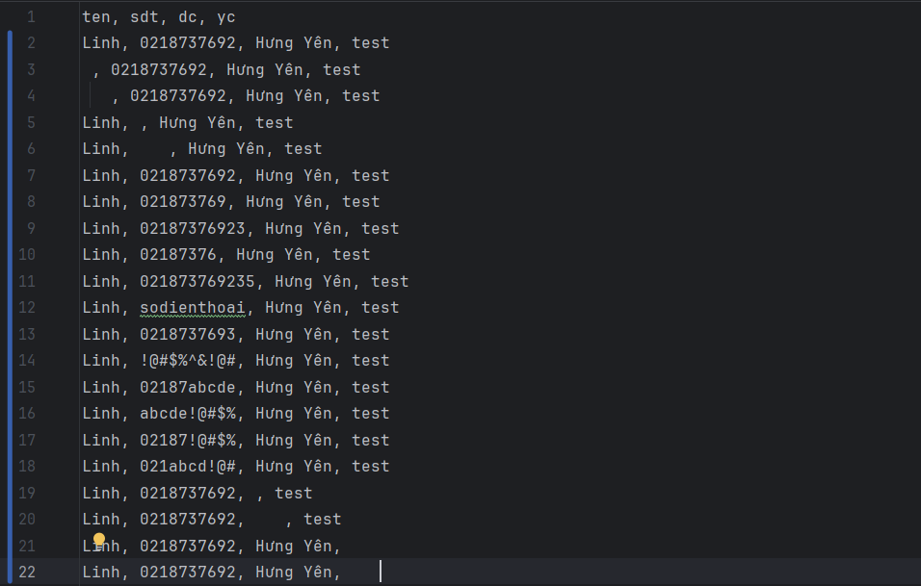
Hình 4-9: Dữ liệu kiểm thử chức năng mua hàng
  - Phương pháp xây dựng Framework
< - Đối với các đề tài sử dụng công cụ thực thi kiểm thử tự động: Trình bày các vấn đề cần chuẩn bị phục vụ cho việc thực thi kịch bản kiểm thử và minh họa mã lệnh testscript quan trọng.
- Đối với các đề tài xây dựng framework/ công cụ kiểm thử tự động: Trình bày các bước xây dựng framework/ công cụ và minh họa bằng mã chương trình.>
  - Thực thi và báo cáo kiểm thử
< Phần này trình bày kết quả thực thi kiểm thử tự động và báo cáo kết quả kiểm thử chương trình >

KẾT LUẬN VÀ HƯỚNG PHÁT TRIỂN
  - Kết quả đạt được
Sau thời gian nghiên cứu và phát triển, tác giả đã hoàn thành cơ bản các mục tiêu ban đầu đề ra của đề tài. Nhóm đã thực hiện nghiên cứu và đề ra giải pháp thiết kế web trên nền tảng Công nghệ .NET bao gồm giải pháp về thiết kế cơ sở dữ liệu, tổ chức dữ liệu trên Host, giải pháp tùy biến giao diện trang web bằng các APIs do tác giả lập trình.
Tác giả đã xây dựng được một hệ thống SEVN Framework bước đầu cho phép quản trị viên cấu hình, tạo trang web tin tức nhanh chóng. Quản trị viên có thể thay đổi vị trí các vùng hiển thị dữ liệu và các nhóm điều khiển bằng cách kéo thả dễ dàng. Hơn nữa, việc thêm hay, xóa một vùng trình bày dữ liệu trên website trở nên đơn giản. Ngoài ra, còn có thêm tiện ích giúp các quản trị viên am hiểu sâu về web có thể tùy biến Style của trang web.
Hệ thống SEVN Framework được thiết kế với tính tùy biến cao gồm 3 Skin chính, 14 Modules với trên 100 Controls do tác giả tạo ra. Hệ thống được thiết kế có tính mở, có thể tiếp tục cập nhật các module một cách dễ dàng thông qua các gói Control và Module được thiết kế theo chuẩn của SEVN Framework.
Cùng với việc đưa gia các giải pháp trên trang chủ tin tức, nhóm đề tài còn xây dựng được hệ quản trị nội dung với giao diện chuyên nghiệp, dễ sử dụng và hỗ trợ thêm trong việc tùy chỉnh cấu hình giao diện trang chủ tin tức.
Sau khi xây dựng xong hệ thống SEVN Framework, nhóm đề tài đã tiến hành thử nghiệm xây dựng thành công hai webiste tin tức cho hai đơn vị là: Khoa Sư Phạm Kỹ Thuật và Khoa Ngoại Ngữ - Trường Đại Học Sư Phạm Kỹ Thuật Hưng Yên. Bước đầu hai Website được thực nghiệm trên Internet đáp ứng được yêu cầu của hai đơn vị đặt hàng.
  - Hạn chế của đồ án
Hệ thống SEVN Framework mới dừng lại ở giải các module cơ bản của hệ thống tin tức, chưa có nhiều module tiện ích cho người dùng như: Thống kê lượt truy cập theo tháng, thăm dò ý kiến, hỏi đáp,…
Hệ thống chưa có các trợ giúp ngữ cảnh cho người dùng cấu hình tạo mới website.
  - Hướng phát triển của đồ án
Trong thời gian nghiên cứu và thực hiện đề tài, tác giả đã vạch ra được hướng phát triển tiếp theo của đề tài như sau:
        - Xây dựng thêm các Control làm phong phú trên việc tùy biến giao diện của website.
        - Bổ sung các Module hỗ trợ cho các website giới thiệu sản phẩm và thương mại điện tử.
        - Nghiên cứu và triển khai đề tài theo hướng xây dựng Portal và SubPortal tích hợp.

TÀI LIỆU THAM KHẢO

[1] | Phạm Hữu Khang, Lập trình ASP.NET 2.0. Hà Nội, Việt Nam: Nhà xuất bản Lao Động Xã Hội, 2005.
[2] | Nguyễn Văn Quyết, Giáo trình Công nghệ Web và ứng dụng. Hưng Yên, Việt Nam: Khoa Công nghệ Thông tin - UTEHY, 2010.

PHỤ LỤC
- <Tiêu đề phụ lục 1 (nếu có) >

- <Tiêu đề phụ lục 1 (nếu có) >
…..

